**TRƯỜNG ĐẠI HỌC THĂNG LONG**

**KHOA CÔNG NGHỆ THÔNG TIN**

**---o0o---**



**CHUYÊN ĐỀ TỐT NGHIỆP**

**XÂY DỰNG TRÒ CHƠI**

**GIÁO VIÊN HƯỚNG DẪN : Th.s TRẦN QUANG DUY**

**SINH VIÊN THỰC HIỆN : NGUYỄN HUY HOÀNG**

**MÃ SINH VIÊN : A33520**

**CHUYÊN NGÀNH : CÔNG NGHỆ THÔNG TIN**

**HÀ NỘI - 2023**

**MỤC LỤC**

LỜI CẢM ƠN 1

GIỚI THIỆU CHUNG 2

DANH MỤC ĐỊNH NGHĨA, THUẬT NGỮ, VIẾT TẮT 4

CHƯƠNG 1. Tổng quan về hệ thống 5

1.1 Mô tả hệ thống 5

1.2 Phạm vi của hệ thống. 5

1.3 Yêu cầu của người sử dụng 5

1.4 Yêu cầu nghiệp vụ 5

1.5 Môi trường cài đặt 7

CHƯƠNG 2. ĐẶC TẢ YÊU CẦU NGHIỆP VỤ 9

2.1 Mô tả ký hiệu 9

2.2 Quy trình nghiệp vụ đăng ký tài khoản 10

2.2.1 Mô tả quy trình 10

2.2.2 Chi tiết các yêu cầu 11

2.3 Quy trình nghiệp vụ đăng nhập vào hệ thống 12

2.3.1 Mô tả quy trình 12

2.3.2 Chi tiết các yêu cầu 13

2.4 Quy trình mua hàng của khách hàng 14

2.4.1 Mô tả quy trình 15

2.4.2 Chi tiết các yêu cầu 16

CHƯƠNG 3. THIẾT KẾ CƠ SỞ DỮ LIỆU 18

3.1 Phân hệ quản lý tài khoản, đăng ký, khách hàng 18

3.1.1 Diagram 18

3.1.2 Danh sách bảng 18

3.1.3 Bảng User 18

3.1.4 Bảng Role 19

3.1.5 Bảng Customers 19

3.2 Phân hệ quản lý bán hàng 20

3.2.1 Diagram 20

3.2.2 Danh sách bảng 20

3.2.3 Bảng Suppliers (nhà cung cấp) 21

3.2.4 Bảng Products (sản phẩm) 21

3.2.5 Bảng Categories (Danh mục/loại sản phẩm) 23

3.2.6 Bảng ShippingMethod (phương thức vận chuyển) 24

3.2.7 Bảng Shipper (người vận chuyển) 24

3.2.8 Bảng OrderStatus (trạng thái hóa đơn) 25

3.2.9 Bảng Orders (hóa đơn đặt hàng) 26

3.2.10 Bảng OrderDetails (hóa đơn chi tiết) 27

3.2.11 Bảng PaymentMethod (phương thức thanh toán) 27

3.2.12 Bảng PaymentStatus (trạng thái thanh toán) 28

3.2.13 Bảng Payment (thanh toán) 28

3.2.14 Bảng ShoppingCart (giỏ hàng) 29

3.2.15 Bảng ShoppingCartDetails (giỏ hàng chi tiết) 30

CHƯƠNG 4. PHÂN TÍCH THIẾT KẾ WEB APPLICATION 31

4.1 Sơ đồ chức năng 31

4.1.1 Các chức năng dành cho quản trị 31

4.1.2 Các chức năng dành cho người mua hàng 31

4.2 Chức năng hệ thống dành cho quản trị 31

4.2.1 QLHT01: Đăng nhập 31

4.2.2 CNHT02: Quản lý tài khoản (quản lý hồ sơ/thông tin tài khoản) 33

4.2.3 QLHT03: Thay đổi mật khẩu 34

4.2.4 QLHT04: Đăng xuât 35

4.2.5 QLHT05: Quản lý người dùng và phân quyền 36

4.3 Chức năng quản lý bán hàng dành cho quản trị 39

4.3.1 QLBH01: Quản lý khách hàng 39

4.3.2 QLBH02: Danh mục nhà cung cấp 43

4.3.3 QLBH03: Danh mục loại sản phẩm(Danh mục sản phẩm) 46

4.3.4 QLBH04: Danh mục sản phẩm 49

4.3.5 QLBH05: Danh mục hãng vận chuyển 51

4.3.6 QLBH06: Danh mục trạng thái hóa đơn 54

4.3.7 QLBH07: Danh mục phương thức thanh toán 56

4.3.8 QLBH08: Danh mục trạng thái thanh toán 57

4.3.9 QLBH09: Quản lý thanh toán 59

4.3.10 QLBH10: Quản lý hóa đơn 62

4.3.11 QLBH11: Quản lý hóa đơn chi tiết 64

Kết luận 66

TÀI LIỆU THAM KHẢO 67

# LỜI CẢM ƠN

Lời đầu tiên em xin được phép gửi lời cảm ơn chân thành nhất tới toàn bộ các thầy cô giáo trong khoa Công nghệ thông tin cũng như các thầy cô giảng dạy trong trường Đại học Thăng Long đã truyền đạt những kiến thức quý báu và bổ ích nhất cho em trong những năm học vừa qua.

Đặc biệt, em xin bày tỏ lòng biết ơn sâu sắc đến thầy Trần Quang Duy, người đã tận tình hướng dẫn, động viên và trực tiếp hỗ trợ em trong suốt quá trình triển khai và thực hiện khóa luận tốt nghiệp (CĐTN).

Để có được kết quả như ngày hôm nay, em rất biết ơn thầy cô, gia đình đã động viên, khích lệ, tạo mọi điều kiện thuận lợi nhất trong suốt quá trình học tập cũng như quá trình thực hiện CĐTN này.

Bên cạnh đó, em xin chân thành cám ơn các bạn trong khoa Công nghệ thông tin trường Đại học Thăng Long đã ủng hộ, giúp đỡ, chia sẻ kiến thức, kinh nghiệm và các tài liệu có được cho chúng em trong suốt quá trình nghiên cứu và thực hiện CĐTN.

Vì kiến thức còn hạn chế, trong quá trình triển khai và thực hiện CĐTN này em không tránh khỏi có những sai sót không mong muốn, chính vì vậy em rất mong nhận được những ý kiến đóng góp từ các thầy cô cũng như các bạn trong khoa để hoàn thiện CĐTN này cũng như bổ sung những kiến thức còn thiếu sót.

Cuối cùng em xin kính gửi lời chúc tới toàn thể các thầy cô trong khoa Công nghệ thông tin cũng như các thầy cô giảng dạy trong trường Đại học Thăng Long luôn luôn mạnh khỏe và tràn đầy nhiệt huyết để truyền đạt kiến thức cho các thế hệ mai sau.

|  |  |
| --- | --- |
|  | Hà Nội, ngày 15 tháng 06 năm 2023  Sinh viên  Nguyễn Huy Hoàng |

# GIỚI THIỆU CHUNG

Là một sinh viên đang theo học chuyên ngành Công nghệ Thông tin, em đã đưa ra quyết định thú vị cho khóa luận tốt nghiệp của mình - phát triển một phần mềm trò chơi trực tuyến trên nền tảng web. Em đặt tên cho dự án này là "AKing" - một nơi thú vị để người chơi thỏa sức giái trí và tham gia vào các trải nghiệm chơi game độc đáo.

Mục tiêu của khóa luận là xây dựng trò chơi trực tuyến trên web, mang đến cho người chơi trải nghiệm giải trí và mang đến cho người chơi giao diện hấp dẫn, thân thiện cùng với khả năng thực hiện việc chơi game một cách thuận tiện. Không chỉ vậy, dự án còn là một cơ hội quý báu giúp em tiếp cận, nắm bắt và áp dụng các công nghệ mới nhất. Em sẽ sử dụng và tiến xa hơn trên nền tảng kiến thức mà em đã tích luỹ trong những năm học qua.

Nội dung của tài liệu gồm các chương sau:

**Chương 1. Giới thiệu về game, thể loại game**

Chương này sẽ tạo khung cho sự hiểu biết về bối cảnh và phạm vi của dự án. Trình bày về khái niệm tổng quan về trò chơi, bao gồm mô tả ngắn gọn về cốt truyện hoặc mục tiêu chính của trò chơi. Tiếp theo, chúng ta sẽ đề cập đến các yếu tố quan trọng trong việc xây dựng trò chơi trực tuyến, như giao diện người dùng, tương tác gameplay, và tính đa dạng của các thử thách và nhiệm vụ.

Mục tiêu của chương này là giúp có cái nhìn tổng quan và cảm nhận được sự hứng thú và độc đáo trò chơi. Phân tích một số yếu tố đặc trưng của thể loại game mà dự án phát triển, bao gồm các yếu tố có thể thúc đẩy sự tương tác của người chơi. Giúp hiểu rõ hơn về thể loại game mà dự án này mục tiêu phát triển.

**Chương 2. Công cụ phát triển game**

Chương này sẽ tập trung vào việc giới thiệu các công cụ và quy trình phát triển được sử dụng trong dự án. Các công cụ phát triển trò chơi hiện đại như engine, ngôn ngữ lập trình, thư viện đồ họa, và các phần mềm hỗ trợ khác.

**Chương 3. Thiết kế kiến trúc hệ thống**

Chúng ta sẽ phân tích chi tiết về cách các thành phần chức năng của trò chơi được tổ chức và tương tác với nhau trong môi trường. Mục tiêu của chương là giúp hiểu rõ cách mà hệ thống của trò chơi được tổ chức và cách mà các phần khác nhau tương tác để mang đến trải nghiệm chơi game tốt nhất cho người dùng.

**Chương 4. Phân tích và phát triển game**

Mục tiêu của chương là cung cấp cái nhìn rõ ràng về các khía cạnh chức năng của trò chơi và cách mà chúng được triển khai trong quá trình phát triển. Chương này giúp hiểu rõ hơn về cách mà trò chơi sẽ hoạt động và đáp ứng nhu cầu phát triển sau này của game.

Mặc dù đã cố gắng hết sức thực hiện CĐTN nhưng những sai sót là điều không thể tránh khỏi. Do đó, em rất mong nhận được sự góp ý của thầy cô, anh chị và các bạn để em có thể tiếp tục hoàn thiện hệ thống này.

|  |  |
| --- | --- |
|  | Hà Nội, Ngày 15 tháng 08 năm 2023  Sinh viên thực hiện |

# DANH MỤC ĐỊNH NGHĨA, THUẬT NGỮ, VIẾT TẮT

| **Từ khóa** | **Diễn giải** |
| --- | --- |
| HT | Hệ thống |
| CSDL | Cơ sở dữ liệu |
| NQL | Người quản lý |
| NV | Nhân viên |
| KH | Khách hàng |

# GIỚI THIỆU VỀ GAME, THỂ LOẠI GAME

## Mô tả trò chơi.

### Phạm vi trò chơi.

## Thể loại trò chơi

# CÔNG CỤ PHÁT TRIỂN GAME

## Mô tả ký hiệu

|  |  |
| --- | --- |
| Ký hiệu | Mô tả |
|  | Bắt đầu/ Kết thúc quy trình |
|  | Bước công việc quy trình xử lý trong hệ thống |
|  | Bước công việc quy trình xử lý ngoài hệ thống |
|  | lựa chọn, quyết định |

## Quy trình nghiệp vụ đăng ký tài khoản



### Mô tả quy trình

| **Mã sự kiện** | **Nhóm người thực hiện** | **Thông tin đầu vào** | **Mô tả chi tiết công việc** | **Thông tin đầu ra** |
| --- | --- | --- | --- | --- |
| NS.01 | KH |  | Khi người dùng muốn có tài khoản sử dụng. người dùng vào trang chủ chọn đăng ký |  |
| NS.02 | KH | Các thông đăng ký tài khoản | Nhập thông tin đăng ký tài khoản người dùng |  |
| NS.03 | KH | Các thông tin của tài khoản mới | Nhấn “Đăng ký” để hoản thành thao tác đăng ký | Thông tin tài khoản |

### Chi tiết các yêu cầu

Các thông tin đăng ký tài khoản cơ bản:

* Mô tả yêu cầu: Các thông tin đăng ký tài khoản được nhập đầy đủ đúng yêu cầu khi đăng ký (Trong trường hợp người dùng (KH) chọn đăng ký bằng cách nhập thông tin, nếu người dùng nhập sai yêu cầu hoặc email được nhập đã tồn tại thì HT sẽ thông báo lỗi sai và yêu cầu hoàn thành lại NS.02.
* Các thông tin cần nhập:
* Email;
* Mật khẩu;
* Xác nhận mật khẩu (nhập lại mật khẩu);
* Họ tên;
* Giới tính;
* Ngày sinh;
* Tỉnh/ thành;
* Quận/ huyện;
* Địa chỉ;
* Điện thoại;

## Quy trình nghiệp vụ đăng nhập vào hệ thống



### Mô tả quy trình

| **Mã sự kiện** | **Nhóm người thực hiện** | **Thông tin đầu vào** | **Mô tả chi tiết công việc** | **Thông tin đầu ra** |
| --- | --- | --- | --- | --- |
| NS.01 | NQL, NV, KH |  | Khi người dùng muốn sử dụng các chức năng của trang web cần đăng nhập vào hệ thống |  |
| NS.02 | NQL, NV, KH | Tên tài khoản; mật khẩu | Nhập thông tin đăng nhập gồm tài khoản, mật khẩu |  |
| NS.03 | NQL, NV, KH | Xác nhận tài khoản đăng nhập đúng | Nhấn “Đăng nhập” để hoản thành thao tác đăng nhập | Thông tin tài khoản vừa đăng nhập |

### Chi tiết các yêu cầu

Phương thức đăng nhập:

* Mô tả yêu cầu: Cho phép người dùng đăng nhập bằng tài khoản đã tạo hoặc đăng nhập bằng tài khoản Google/Facebook.
* Các thông tin cần quản lý: là các thông tin về tài khoản của KH (người dùng) bao gồm:
* Email;
* Mật khẩu;
* Họ tên;
* Giới tính;
* Ngày sinh;
* Tỉnh/ thành;
* Quận/ huyện;
* Địa chỉ;
* Điện thoại;
* Các thông tin đăng nhập (đăng nhập thường) cần nhập là:
* Tên đăng nhập (Email);
* Mật khẩu;

## Quy trình mua hàng của khách hàng



### Mô tả quy trình

| **Mã sự kiện** | **Nhóm người thực hiện** | **Thông tin đầu vào** | **Mô tả chi tiết công việc** | **Thông tin đầu ra** |
| --- | --- | --- | --- | --- |
| NS.01 | KH | Thông tin đăng nhập/ đăng kí | KH đăng nhập hoặc đăng kí tài khoản để sử dụng các chức năng của website |  |
| NS.02 | KH |  | KH chọn sản phẩm muốn xem chi tiết khi cân nhắc mua sản phẩm | Thông tin chi tiết về sản phẩm |
| NS.03 | KH | Thông tin sản phẩm được chọn | Khách hàng chọn “Đặt mua” để thêm sản phẩm vào giỏ hàng | Thông tin sản phẩm trong giỏ hàng |
| NS.04 | KH | Giỏ hàng | KH xác nhận thông tin trong giỏ hàng rồi nhấn nhấn “Thanh toán” để bắt đầu quá trình tạo đơn đặt hàng và thanh toán. | Thông tin sản phẩm trong giỏ hàng |
| NS.05 | KH | Các thông tin về địa chỉ giao hàng | KH điền thông tin địa chỉ giao hàng. | Các thông tin về địa chỉ giao hàng |
| NS.06 | KH | Các thông tin về đơn đặt hàng | KH kiểm tra toàn bộ thông tin về đơn đặt hàng và xác nhận thực hiện đơn đặt hàng | Các thông tin về đơn đặt hàng |
| NS.07 | NQL, NV | Các thông tin về đơn đặt hàng | NQL, NV thường trực kinh doanh xác nhận yêu cầu đặt hàng của KH. Lưu hóa đơn | Các thông tin về đơn đặt hàng |
| NS.08 | KH | Các thông tin về đơn đặt hàng | KH gửi yêu cầu hủy đơn đặt hàng (nếu có) | Các thông tin về đơn đặt hàng |
| NS.09 | NQL, NV |  | NQL, NV xác nhận yêu cầu hủy đơn đặt hàng của KH. Sau khi xác nhận thì chuyển đơn hàng sang trạng thái hủy |  |
| NS.10 | NVGH |  | Nhân viên giao hàng thực hiện giao hàng cho KH |  |
| NS.11 | KH |  | KH nhận hàng và thanh toán hóa đơn |  |
| NS.12 | NQL, NV |  | NQL, NV chuyển hóa đơn sang trạng thái hoàn thành |  |

### Chi tiết các yêu cầu

#### Các thông tin địa chỉ giao hàng

* Mô tả yêu cầu: Các thông tin về địa chỉ giao hàng (cần được nhập chính xác theo yêu cầu của hệ thống trước khi KH lựa chọn phương thức thanh toán)
* Các thông tin địa chỉ giao hàng cần nhập bao gồm:
* Tên khách hàng (nhận hàng);
* Số điện thoại;
* Địa chỉ Email;
* Địa chỉ;

#### Các phương thức thực hiện thanh toán

* Mô tả yêu cầu: Khách hàng có thể chọn các phương thức thanh toán: là thanh toán trực tiếp khi giao hàng tại nhà, thanh toán trực tiếp tại cửa hàng.
* Đối với phương thức thanh toán trực tiếp khi giao hàng, yêu cầu NQL, NV xác nhận yêu cầu đặt hàng của khách hàng trực tiếp sau khi khách hàng thực hiện thao tác đặt hàng. Khách hàng sẽ thanh toán khi nhận hàng.
* Đối với phương thức thanh toán trực tiếp tại cửa hàng. Khách hàng sẽ trực tiếp thanh toán và nhận hàng ngay tại cửa hàng.

#### Các thông tin của đơn hàng cần quản lý

* Mô tả: Các thông tin của đơn hàng được chuyển từ các thông tin giỏ hàng.
* Các thông tin của đơn hàng bao gồm:
* ID khách hàng;
* ID nhân viên giao hàng;
* ID phương thức vận chuyển;
* Id trạng thái hóa đơn (1: Đặt hàng (chờ xác nhận), 2: xác nhận (chờ thanh toán), 3: đã thanh toán (đang giao hàng), 4: hoàn thành);
* Chi phí vận chuyển;
* Tên khách nhận hàng;
* Sđt khách nhận;
* Email theo dõi;
* Tên công ty nhận;
* Thành phố;
* Quận huyện;
* Nơi nhận;
* Mã bưu điện vận chuyển;
* Những ghi chú, yêu cầu khác;
* Ngày lập hóa đơn;
* Ngày bắt đầu giao hàng;
* Hạn yêu cầu giao hàng;
* Đang sử dụng (0: ko sử dụng (đã xóa), 1: đang sử dụng);

#### Các thông tin thanh toán cần quản lý

* Mô tả: đây là các thông tin về thanh toán của đơn hàng phát sinh đi kèm khi đơn hàng được tạo (dù là phương thức thanh toán nào đi nữa)
* Các thông tin thanh toán cần quản lý là:
* ID hóa đơn
* ID phương thức thanh toán
* ID trạng thái thanh toán
* Ngày thanh toán;
* Tổng giá;
* Ghi chú ;
* ID giao dịch
* ID theo dõi
* Đang sử dụng (0: ko sử dụng (đã xóa), 1: đang sử dụng)

# THIẾT KẾ KIẾN TRÚC HỆ THỐNG

## Phân hệ quản lý tài khoản, đăng ký, khách hàng

### Diagram

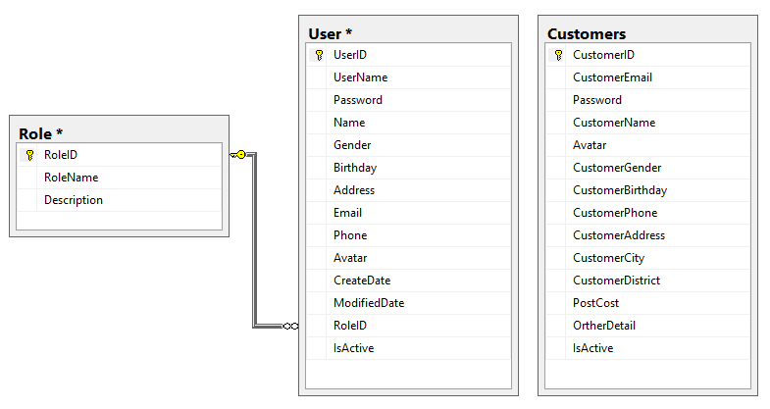

### Danh sách bảng

|  |  |  |
| --- | --- | --- |
| STT | Tên Bảng | Chú thích |
|  | User | Bảng tài khoản người dùng |
|  | Role | Bảng phân quyền |
|  | Customers | Bảng khách hàng |

### Bảng User

| STT | Tên trường | Kiểu dữ liệu | Allow Null? | P/F key? | Mặc định | Diễn giải |
| --- | --- | --- | --- | --- | --- | --- |
|  | UserID | int |  | P |  | Id tài khoản |
|  | UserName | varchar(50) |  |  |  | Tên đăng nhập |
|  | Password | varchar(32) |  |  |  | Mật khẩu |
|  | Name | nvarchar(250) |  |  |  | Tên người dùng |
|  | Gender | bit | x |  |  | Giới tính |
|  | Birthday | datetime | x |  |  | Ngày tháng năm sinh |
|  | Address | nvarchar(250) | x |  |  | Địa chỉ |
|  | Email | nvarchar(250) |  |  |  | Địa chỉ email |
|  | Phone | nvarchar(50) | x |  |  | Số điện thoại |
|  | Avatar | nvarchar(250) | x |  |  | ảnh đại diện |
|  | CreateDate | datetime | x |  | getdate() | Ngày thêm |
|  | ModifiedDate | datetime | x |  |  | Ngày sửa đổi |
|  | RoleID | tinyint | x |  | ((1)) | ID phân quyền  1: Admin  2: Nhân viên  3: Shipper |
|  | IsActive | bit | x |  | ((1)) | Đang sử dụng:  0: ko sử dụng (đã xóa)  1: đang sử dụng |

### Bảng Role

| STT | Tên trường | Kiểu dữ liệu | Allow Null? | P/F key? | Mặc định | Diễn giải |
| --- | --- | --- | --- | --- | --- | --- |
|  | RoleID | tinyint |  | P |  | Id phân quyền |
|  | RoleName | nvarchar(250) |  |  |  | Tên phân quyền |
|  | Description | nvarchar(500) | x |  |  | Mô tả |

### Bảng Customers

|  |  |  |  |  |  |  |
| --- | --- | --- | --- | --- | --- | --- |
| STT | Tên trường | Kiểu dữ liệu | Allow Null? | P/F key? | Mặc định | Diễn giải |
|  | CustomerID | int |  | P |  | Id khách hàng |
|  | CustomerEmail | varchar(250) |  |  |  | Email khách hàng |
|  | Password | varchar(32) |  |  |  | Mật khẩu |
|  | CustomerName | nvarchar(250) |  |  |  | Họ tên khách hàng |
|  | Avatar | nvarchar(250) | x |  |  | Ảnh đại diện |
|  | CustomerGender | bit | x |  |  | Giới tính |
|  | CustomerBirthday | datetime | x |  |  | Ngày tháng năm sinh |
|  | CustomerPhone | varchar(50) | x |  |  | Điện thoại |
|  | CustomerAddress | nvarchar(500) | x |  |  | Địa chỉ |
|  | CustomerCity | nvarchar(250) | x |  |  | Thành phố |
|  | CustomerDistrict | nvarchar(250) | x |  |  | Quận huyện |
|  | PostCode | nvarchar(50) | x |  |  | mã bưu điện |
|  | OrtherDetail | nvarchar(500) | x |  |  | Thông tin khác |
|  | IsActive | bit | x |  | ((1)) | Đang sử dụng:  0: ko sử dụng (đã xóa)  1: đang sử dụng |

## Phân hệ quản lý bán hàng

### Diagram



### Danh sách bảng

|  |  |  |
| --- | --- | --- |
| STT | Tên Bảng | Chú thích |
|  | Suppliers | Bảng nhà cung cấp |
|  | Products | Bảng sản phẩm |
|  | Categories | Bảng danh mục sản phẩm |
|  | ShippingMethod | Bảng phương thức vận chuyển |
|  | Shipper | Bảng người vận chuyển |
|  | OrderStatus | Bảng trạng thái hóa đơn |
|  | Orders | Bản hóa đơn đặt hàng |
|  | OrderDetails | Bảng hóa đơn chi tiết |
|  | PaymentMethod | Bảng phương thức thanh toán |
|  | PaymentStatus | Bảng trạng thái thanh toán |
|  | Payment | Bảng thanh toán hóa đơn |
|  | ShoppingCart | Bảng giỏ hàng |
|  | ShoppingCartDetails | Bảng chi tiết giỏ hàng |

### Bảng Suppliers (nhà cung cấp)

| STT | Tên trường | Kiểu dữ liệu | Allow Null? | P/F key? | Mặc định | Diễn giải |
| --- | --- | --- | --- | --- | --- | --- |
|  | SupplierID | int |  | P |  | Id nhà cung cấp |
|  | SupplierName | nvarchar(250) |  |  |  | Tên nhà cung cấp |
|  | MetaTitle | varchar(250) | x |  |  | Bí danh |
|  | Image | nvarchar(250) |  |  |  | Ảnh logo đại diện |
|  | EmailSupport | nvarchar(250) | x |  |  | Email hỗ trợ |
|  | PhoneNumber | nvarchar(50) | x |  |  | Điện thoại hỗ trợ |
|  | Detail | nvarchar(500) | x |  |  | Thông tin khác |
|  | CreateDate | datetime | x |  | getdate() | Ngày tạo |
|  | CreateUser | int | x |  |  | ID user người tạo |
|  | ModifiedDate | datetime | x |  |  | Ngày sửa đổi |
|  | ModifiedUser | int | x |  |  | ID user người thay đổi cuối cùng |
|  | IsActive | bit | x |  | ((1)) | Đang sử dụng:  0: ko sử dụng (đã xóa)  1: đang sử dụng |

### Bảng Products (sản phẩm)

| STT | Tên trường | Kiểu dữ liệu | Allow Null? | P/F key? | Mặc định | Diễn giải |
| --- | --- | --- | --- | --- | --- | --- |
|  | ProductID | int |  | P |  | ID sản phẩm |
|  | ProductName | nvarchar(250) |  |  |  | Tên sản phẩm |
|  | ProductCode | varchar(10) | x |  |  | Mã sản phẩm (SKU) |
|  | MetaTitle | varchar(250) | x |  |  | Bí danh |
|  | Description | nvarchar(500) | x |  |  | mô tả |
|  | Image | nvarchar(250) | x |  |  | ảnh chính |
|  | MoreImage | xml | x |  |  | các ảnh khác |
|  | Price | decimal(18, 0) |  |  | ((0)) | giá bán |
|  | PromotionPrice | decimal(18, 0) | x |  |  | giá khuyến mãi |
|  | IncludeVAT | bit | x |  |  | đã tính thuế hay chưa? |
|  | Quantity | int |  |  | ((0)) | Số lượng tồn kho |
|  | SupplierID | int | x |  |  | ID nhà cung cấp |
|  | CategoryID | int | x |  |  | ID danh mục sản phẩm |
|  | Warranty | int | x |  |  | Bảo hành(n tháng) |
|  | CreateDate | datetime | x |  | getdate() | Ngày tạo |
|  | CreateUser | int | x |  |  | ID user người tạo |
|  | ModifiedDate | datetime | x |  |  | Ngày sửa đổi |
|  | ModifiedUser | int | x |  |  | ID user người thay đổi cuối cùng |
|  | MetalKeywords | nvarchar(250) | x |  |  | Thẻ khai báo khóa trong seo |
|  | MetalDescriptions | nvarchar(250) | x |  |  | Thẻ miêu tả nội dung |
|  | IsActive | bit | x |  | ((1)) | Đang sử dụng:  0: ko sử dụng (đã xóa)  1: đang sử dụng |
|  | TopHot | datetime | x |  |  | Thời hạn trên bảng xếp hạng sản phẩm. |
|  | ViewCount | int | x |  | ((0)) | Số lượng xem của sản phẩm này |
|  | CpuChip | nvarchar(250) | x |  |  | Chip CPU |
|  | CpuType | nvarchar(250) | x |  |  | Loại CPU |
|  | CpuSpeed | nvarchar(250) | x |  |  | Tốc độ CPU |
|  | CpuMaxSpeed | nvarchar(250) | x |  |  | Tốc đọ tối đa của CPU |
|  | BusSpeed | nvarchar(250) | x |  |  | Tốc độ bus |
|  | Ram | nvarchar(250) | x |  |  | Ram |
|  | RamType | nvarchar(250) | x |  |  | Loại ram |
|  | BusRamSpeed | nvarchar(250) | x |  |  | Tốc độ bus ram |
|  | MaxRam | nvarchar(250) | x |  |  | Dung lượng ram tối đa có thể trang bị |
|  | HardDrive | nvarchar(250) | x |  |  | Ổ cứng |
|  | Size | nvarchar(250) | x |  |  | Kích thước |
|  | Weight | nvarchar(250) | x |  |  | Cân nặng |
|  | Color | nvarchar(250) | x |  |  | Màu sắc |
|  | Material | nvarchar(250) | x |  |  | Chất liệu |
|  | ScreenSize | nvarchar(250) | x |  |  | Kích thước màn hình |
|  | Resolution | nvarchar(250) | x |  |  | Độ phân giải |
|  | ScreenTechnology | nvarchar(250) | x |  |  | Công nghệ màn hình |
|  | TouchScreen | nvarchar(250) | x |  |  | Màn hình cảm ứng |
|  | GraphicsCard | nvarchar(250) | x |  |  | Card đồ họa |
|  | Sound | nvarchar(250) | x |  |  | Âm thanh |
|  | ConnectionPort | nvarchar(250) | x |  |  | Cổng kết nối |
|  | WirelessConnection | nvarchar(250) | x |  |  | Kết nối không dây |
|  | MemoryCardSlot | nvarchar(250) | x |  |  | Khe cắm thẻ nhớ |
|  | OpticalDiskDrive | nvarchar(250) | x |  |  | Ổ đĩa quang |
|  | Webcam | nvarchar(250) | x |  |  | webcam |
|  | KeyboardLights | nvarchar(250) | x |  |  | Đèn bàn phím |
|  | PinType | nvarchar(250) | x |  |  | Loại pin |
|  | Pin | nvarchar(250) | x |  |  | pin |
|  | OperatingSystem | nvarchar(250) | x |  |  | Hệ điều hành |
|  | OtherInfo | nvarchar(500) | x |  |  | Thông tin khác |

### Bảng Categories (Danh mục/loại sản phẩm)

| STT | Tên trường | Kiểu dữ liệu | Allow Null? | P/F key? | Mặc định | Diễn giải |
| --- | --- | --- | --- | --- | --- | --- |
|  | CategoryID | int |  | P |  | Id danh mục sản phẩm |
|  | CategoryName | nvarchar(250) |  |  |  | Tên danh mục |
|  | MetaTitle | varchar(50) | x |  |  | Bí danh |
|  | ParentID | int | x |  |  | ID danh mục cha |
|  | DisplayOrder | int | x |  | ((0)) | Sắp xếp thứ tự |
|  | SeoTitle | nvarchar(250) | x |  |  | Thẻ title cho seo |
|  | CreateDate | datetime | x |  | getdate() | Ngày thêm |
|  | CreateUser | int | x |  |  | ID user người tạo |
|  | ModifiedDate | datetime | x |  |  | Ngày thay đổi |
|  | ModifiedUser | int | x |  |  | ID user người thay đổi cuối cùng |
|  | MetaDescription | nvarchar(500) | x |  |  | Thẻ miêu tả nội dung |
|  | MetaKeywords | nvarchar(250) | x |  |  | Thẻ khai báo khóa trong seo |
|  | IsActive | bit | x |  | ((1)) | Đang sử dụng:  0: ko sử dụng (đã xóa)  1: đang sử dụng |
|  | ShowOnHome | bit | x |  | ((0)) | Trường quyết định có hiển thị trên trang chủ hay ko |

### Bảng ShippingMethod (phương thức vận chuyển)

| STT | Tên trường | Kiểu dữ liệu | Allow Null? | P/F key? | Mặc định | Diễn giải |
| --- | --- | --- | --- | --- | --- | --- |
|  | ShippingMethodID | int |  | P |  | ID phương thức vận chuyển |
|  | CreateDate | datetime | x |  | getdate() | Ngày thêm |
|  | ModifiedDate | datetime | x |  |  | Ngày thay đổi |
|  | Title | nvarchar(250) | x |  |  | Tiêu đề phương thức vận chuyển |
|  | Price | decimal(18,0) | x |  |  | Giá vận chuyển |

### Bảng Shipper (người vận chuyển)

| STT | Tên trường | Kiểu dữ liệu | Allow Null? | P/F key? | Mặc định | Diễn giải |
| --- | --- | --- | --- | --- | --- | --- |
|  | ShipperID | int |  | P |  | ID người vận chuyển |
|  | Name | nvarchar(250) |  |  |  | Họ tên người vận chuyển |
|  | Email | varchar(250) | x |  |  | Email |
|  | Phone | nvarchar(50) | x |  |  | Số điện thoại |
|  | Fax | nvarchar(20) | x |  |  | Fax |
|  | Address | nvarchar(500) | x |  |  | Địa chỉ |
|  | CreateUser | int | x |  |  | ID user người tạo |
|  | CreateDate | datetime | x |  | getdate() | Ngày thêm |
|  | ModifiedUser | int | x |  |  | ID user người thay đổi cuối cùng |
|  | ModifiedDate | datetime | x |  |  | Ngày thay đổi |
|  | IsActive | bit | x |  | ((1)) | Đang sử dụng:  0: ko sử dụng (đã xóa)  1: đang sử dụng |

### Bảng OrderStatus (trạng thái hóa đơn)

| STT | Tên trường | Kiểu dữ liệu | Allow Null? | P/F key? | Mặc định | Diễn giải |
| --- | --- | --- | --- | --- | --- | --- |
|  | OrderStatusID | tinyint |  | P |  | Id trạng thái hóa đơn |
|  | OrderStatusName | nvarchar(250) |  |  |  | Tên trạng thái hóa đơn |
|  | Description | nvarchar(500) | x |  |  | Mô tả |
|  | DisplayOrder | int | x |  | ((0)) | Sắp xếp thứ tự |
|  | CreateDate | datetime | x |  | getdate() | Ngày tạo |
|  | CreateUser | int | x |  |  | ID user người tạo |
|  | ModifiedDate | datetime | x |  |  | Ngày sửa đổi |
|  | ModifiedUser | int | x |  |  | ID user người thay đổi cuối cùng |
|  | IsActive | bit | x |  | ((1)) | Đang sử dụng:  0: ko sử dụng (đã xóa)  1: đang sử dụng |

### Bảng Orders (hóa đơn đặt hàng)

|  |  |  |  |  |  |  |
| --- | --- | --- | --- | --- | --- | --- |
| STT | Tên trường | Kiểu dữ liệu | Allow Null? | P/F key? | Mặc định | Diễn giải |
|  | OrderID | int |  | P |  | ID hóa đơn |
|  | CustomerID | int |  |  |  | ID khách hàng |
|  | ShipperID | int | x |  |  | ID nhân viên giao hàng |
|  | ShippingMethodID | int | x |  |  | ID phương thức vận chuyển |
|  | OrderStatusID | tinyint |  |  | ((1)) | Id trạng thái hóa đơn:  1: Đặt hàng (chờ xác nhận)  2: xác nhận (chờ thanh toán)  3: đã thanh toán (đang giao hàng)  4: hoàn thành |
|  | ShippingCost | decimal(18,0) | x |  |  | Chi phí vận chuyển |
|  | CusName | nvarchar(250) | x |  |  | Tên khách nhận hàng |
|  | CusPhone | nvarchar(50) | x |  |  | Sđt khách nhận |
|  | CusEmail | nvarchar(250) | x |  |  | Email theo dõi |
|  | Company | nvarchar(250) | x |  |  | Tên công ty nhận |
|  | City | nvarchar(250) | x |  |  | Thành phố |
|  | District | nvarchar(250) | x |  |  | Quận huyện |
|  | Address | nvarchar(500) | x |  |  | Nơi nhận |
|  | ShippingPostalCode | nvarchar(50) | x |  |  | Mã bưu điện vận chuyển |
|  | OrtherNote | nvarchar(500) | x |  |  | Những ghi chú, yêu cầu khác |
|  | OrderDate | datetime | x |  | getdate() | Ngày lập hóa đơn |
|  | ShippedDate | datetime | x |  |  | Ngày bắt đầu giao hàng |
|  | RequiredDate | datetime | x |  |  | Hạn yêu cầu giao hàng |
|  | CreateDate | datetime | x |  | getdate() | Ngày tạo |
|  | CreateUser | int | x |  |  | ID user người tạo |
|  | ModifiedDate | datetime | x |  |  | Ngày sửa đổi |
|  | ModifiedUser | int | x |  |  | ID user người thay đổi cuối cùng |
|  | IsActive | bit | x |  | ((1)) | Đang sử dụng:  0: ko sử dụng (đã xóa)  1: đang sử dụng |

### Bảng OrderDetails (hóa đơn chi tiết)

| STT | Tên trường | Kiểu dữ liệu | Allow Null? | P/F key? | Mặc định | Diễn giải |
| --- | --- | --- | --- | --- | --- | --- |
|  | OrderDetailID | int |  | P |  | ID chi tiết đơn đặt hàng |
|  | OrderID | int |  |  |  | ID hóa đơn |
|  | ProductID | int |  |  |  | ID sản phẩm |
|  | ProductName | nvarchar(250) | x |  |  | Tên sản phẩm |
|  | ProductCode | varchar(10) | x |  |  | Mã SP (Số SKU) |
|  | UnitPrice | decimal(18,0) | x |  |  | Giá trên 1 đơn vị sản phẩm |
|  | Quantity | int | x |  |  | Số lượng mua |
|  | PromotionPrice | decimal(18, 0) | x |  |  | giá khuyến mãi |
|  | CreateDate | datetime | x |  | getdate() | Ngày tạo |
|  | CreateUser | int | x |  |  | ID user người tạo |
|  | ModifiedDate | datetime | x |  |  | Ngày sửa đổi |
|  | ModifiedUser | int | x |  |  | ID user người thay đổi cuối cùng |
|  | IsActive | bit | x |  | ((1)) | Đang sử dụng:  0: ko sử dụng (đã xóa)  1: đang sử dụng |

### Bảng PaymentMethod (phương thức thanh toán)

| STT | Tên trường | Kiểu dữ liệu | Allow Null? | P/F key? | Mặc định | Diễn giải |
| --- | --- | --- | --- | --- | --- | --- |
|  | PaymentMethodID | int |  | P |  | ID phương thức thanh toán |
|  | Name | nvarchar(250) |  |  |  | Tên phương thức thanh toán |
|  | Note | nvarchar(250) | x |  |  | Ghi chú |
|  | CreateDate | datetime | x |  | getdate() | Ngày thêm |
|  | CreateUser | int | x |  |  | ID user người tạo |
|  | ModifiedDate | datetime | x |  |  | Ngày sửa đổi |
|  | ModifiedUser | int | x |  |  | ID user người thay đổi cuối cùng |
|  | IsActive | bit | x |  | ((1)) | Đang sử dụng:  0: ko sử dụng (đã xóa)  1: đang sử dụng |

### Bảng PaymentStatus (trạng thái thanh toán)

| STT | Tên trường | Kiểu dữ liệu | Allow Null? | P/F key? | Mặc định | Diễn giải |
| --- | --- | --- | --- | --- | --- | --- |
|  | PaymentStatusID | int |  | P |  | ID trạng thái thanh toán |
|  | Name | nvarchar(250) |  |  |  | Tên trạng thái thanh toán |
|  | Note | nvarchar(250) | x |  |  | Ghi chú |
|  | CreateDate | datetime | x |  | getdate() | Ngày thêm |
|  | CreateUser | int | x |  |  | ID user người tạo |
|  | ModifiedDate | datetime | x |  |  | Ngày sửa đổi |
|  | ModifiedUser | int | x |  |  | ID user người thay đổi cuối cùng |
|  | IsActive | bit | x |  | ((1)) | Đang sử dụng:  0: ko sử dụng (đã xóa)  1: đang sử dụng |

### Bảng Payment (thanh toán)

| STT | Tên trường | Kiểu dữ liệu | Allow Null? | P/F key? | Mặc định | Diễn giải |
| --- | --- | --- | --- | --- | --- | --- |
|  | PaymentID | int |  | P |  | ID thanh toán |
|  | OrderID | int |  |  |  | ID hóa đơn |
|  | PaymentMethodID | int |  |  |  | ID phương thức thanh toán |
|  | PaymentStatusID | int |  |  |  | ID trạng thái thanh toán |
|  | PaymentDate | Datetime | x |  |  | Ngày thanh toán |
|  | TotalPrice | decimal(18,0) | x |  |  | Tổng giá |
|  | Note | nvarchar(250) | x |  |  | Ghi chú |
|  | CreateDate | datetime | x |  | getdate() | Ngày thêm |
|  | CreateUser | int | x |  |  | ID user người tạo |
|  | ModifiedDate | datetime | x |  |  | Ngày sửa đổi |
|  | ModifiedUser | int | x |  |  | ID user người thay đổi cuối cùng |
|  | TransactionID | nvarchar(250) | x |  |  | ID giao dịch |
|  | TrackingID | nvarchar(250) | x |  |  | ID theo dõi |
|  | IsActive | bit | x |  | ((1)) | Đang sử dụng:  0: ko sử dụng (đã xóa)  1: đang sử dụng |

### Bảng ShoppingCart (giỏ hàng)

| STT | Tên trường | Kiểu dữ liệu | Allow Null? | P/F key? | Mặc định | Diễn giải |
| --- | --- | --- | --- | --- | --- | --- |
|  | ShoppingCartID | int |  | P |  | ID giỏ hàng |
|  | CustomerID | int |  |  |  | ID khách hàng |
|  | ShoppingDate | datetime | x |  | getdate() | Ngày đặt |
|  | ExpireDate | datetime | x |  |  | Ngày hết hạn |
|  | Note | nvarchar(250) | x |  |  | Ghi chú |
|  | CreateDate | datetime | x |  | getdate() | Ngày tạo |
|  | CreateUser | int | x |  |  | ID user người tạo |
|  | ModifiedDate | datetime | x |  |  | Ngày sửa đổi |
|  | ModifiedUser | int | x |  |  | ID user người thay đổi cuối cùng |
|  | IsActive | bit | x |  | ((1)) | Đang sử dụng:  0: ko sử dụng (đã xóa)  1: đang sử dụng |

### Bảng ShoppingCartDetails (giỏ hàng chi tiết)

| STT | Tên trường | Kiểu dữ liệu | Allow Null? | P/F key? | Mặc định | Diễn giải |
| --- | --- | --- | --- | --- | --- | --- |
|  | ShoppingCartDetailID | int |  | P |  | ID chi tiết giỏ hàng |
|  | ShoppingCartID | int |  |  |  | ID giỏ hàng |
|  | ProductID | int |  |  |  | ID sản phẩm |
|  | ProductName | nvarchar(250) | x |  |  | Tên sản phẩm |
|  | UnitPrice | decimal(18,0) | x |  |  | Giá trên 1 đơn vị sản phẩm |
|  | Quantity | int | x |  |  | Số lượng mua |
|  | PromotionPrice | decimal(18, 0) | x |  |  | giá khuyến mãi |
|  | CreateDate | datetime | x |  | getdate() | Ngày tạo |
|  | CreateUser | int | x |  |  | ID user người tạo |
|  | ModifiedDate | datetime | x |  |  | Ngày sửa đổi |
|  | ModifiedUser | int | x |  |  | ID user người thay đổi cuối cùng |

# PHÂN TÍCH PHÁT TRIỂN GAME

## Sơ đồ chức năng

Các vai trò trong phần mềm: Quản trị hệ thống, khách hàng, all user.

### Các chức năng dành cho quản trị

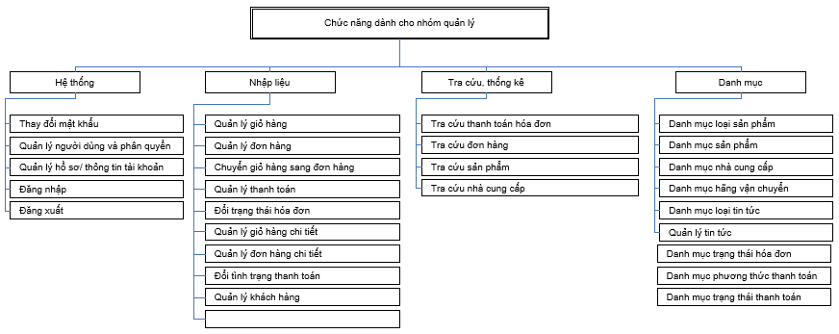

### Các chức năng dành cho người mua hàng

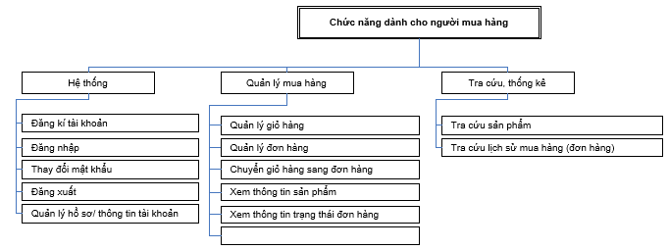

## Chức năng hệ thống dành cho quản trị

### QLHT01: Đăng nhập

#### Mô tả chức năng (Brief description)

* Chức năng cho phép người dùng đăng nhập vào hệ thống với tài khoản cá nhân.

#### Giao diện màn hình

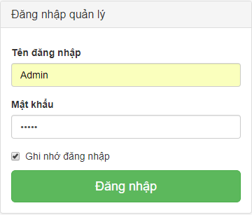

#### Dòng sự kiện chính (Basic Flow)

* Có các chức năng chính đăng nhập;
* Trên trang chủ website, người dùng chọn “Quản lý website”;
* Hệ thống hiển thị giao diện "Đăng nhập tài khoản", các ô nhập liệu “Tên đăng nhập” và “Mật khẩu”, nút “Đăng nhập”;
* Chức năng đăng nhập
* Người dùng nhập đầy đủ thông tin vào các ô nhập liệu và chọn nút “đăng nhập”;
* Hệ thống kiểm tra sự chính xác của thông tin đăng nhập và hiển thị giao diện trang quản lý website.

#### Dòng sự kiện phụ (Alternative Flow)

* Người dùng chọn nút “Thoát/quay lại” của trình duyệt để thoát khỏi, ngừng thực hiện chức năng.

#### Yêu cầu đặc biệt

* Tiền điều kiện: người dùng phải có tài khoản và đăng nhập thành công.

#### Bảng cơ sở dữ liệu sử dụng

| **Tên bảng** | **Kiểu** | | | |
| --- | --- | --- | --- | --- |
| **Insert** | **Update** | **Delete** | **Query** |
| User |  |  |  | x |

### CNHT02: Quản lý tài khoản (quản lý hồ sơ/thông tin tài khoản)

#### Mô tả chức năng (Brief description)

* Chức năng cho phép người dùng quản lý hồ sơ/thông tin tài khoản;

#### Giao diện màn hình

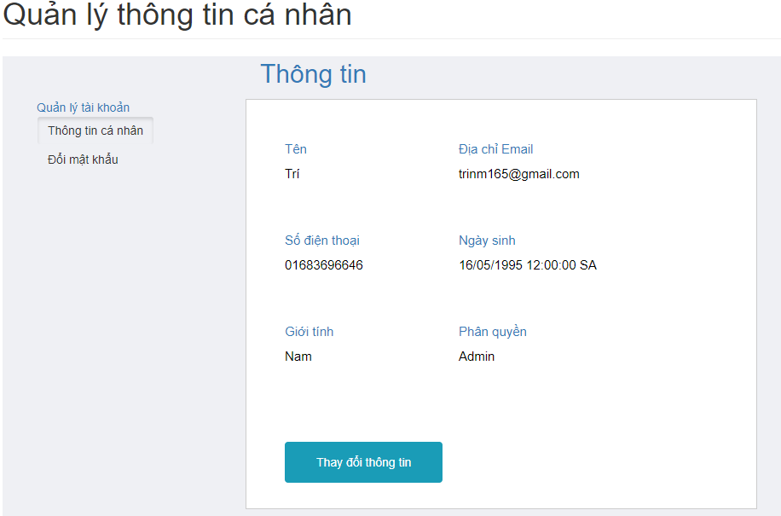

#### Dòng sự kiện chính (Basic Flow)

* Có các chức năng chính: xem thông tin cá nhân, thay đổi thông tin;
* Sau khi đăng nhập, tại Top menu, người dùng click vào tên của mình chọn “Quản lý tài khoản”;
* Hệ thống hiển thị giao diện "Quản lý thông tin cá nhân", hiển thị menu quản lý, mặc định ban đầu hiển thị ở giao diện chức năng quản lý thông tin cá nhân;
* Chức năng xem thông tin cá nhân:
* Người dùng chọn “Thông tin cá nhân” từ menu quản lý
* Hệ thống hiển thị giao diện “Thông tin cá nhân” bao gồm: tên, địa chỉ email, số điện thoại, ngày sinh, giới tính và button “Thay đổi thông tin”;
* Chức năng thay đổi thông tin cá nhân:
* Tại giao diện “xem thông tin cá nhân”, người dùng chọn “Thay đổi thông tin” để thực hiện chức năng thay đổi thông tin.
* Hệ thống sẽ hiển thị giao diện “Thay đổi thông tin” ở trạng thái sửa với khung nhập liệu.
* Người dùng sửa thông tin và chọn “Lưu” để thay đổi thông tin cá nhân.
* Hệ thống lưu lại thông tin thay đổi và cập nhật lại giao diện “Quản lý thông tin cá nhân”.

#### Dòng sự kiện phụ (Alternative Flow)

* Người dùng chọn nút “Thoát/quay lại” của trình duyệt để thoát khỏi, ngừng thực hiện chức năng.

#### Yêu cầu đặc biệt

N/A

#### Bảng cơ sở dữ liệu sử dụng

| **Tên bảng** | **Kiểu** | | | |
| --- | --- | --- | --- | --- |
| **Insert** | **Update** | **Delete** | **Query** |
| User |  | x |  | x |

### QLHT03: Thay đổi mật khẩu

#### Mô tả chức năng (Brief description)

* Chức năng cho phép người dùng thay đổi mật khẩu của tài khoản.

#### Giao diện màn hình

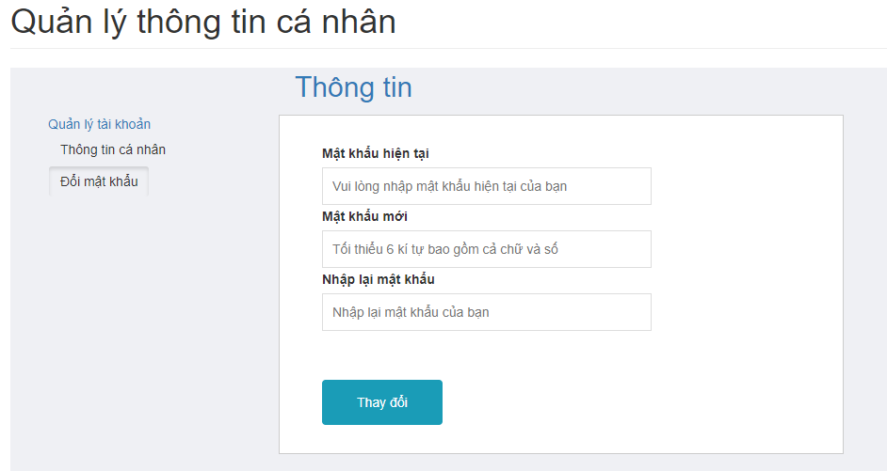

#### Dòng sự kiện chính (Basic Flow)

* Có các chức năng chính đổi mật khẩu;
* Sau khi đăng nhập thành công, người dùng chọn “Quản lý tài khoản”;
* Hệ thống hiển thị giao diện " Quản lý thông tin cá nhân";
* Chức năng đổi mật khẩu:
* Người dùng chọn “Đổi mật khẩu”;
* Hiển thị giao diện “đổi mật khẩu”;
* Hiển thị khung nhập liệu bao gồm: “mật khẩu hiện tại”, “mật khẩu mới”, “nhập lại mật khẩu” ;
* Người dùng thực hiện nhập “mật khẩu hiện tại”, “mật khẩu mới”, “nhập lại mật khẩu” và nhấn “Thay đổi”;
* Nếu “mật khẩu hiện tại” đúng, nội dung 2 ô nhập liệu “nhâp lại mật khẩu” và “mật khẩu mới” giống nhau. Hệ thống lưu lại thông tin tài khoản (mật khẩu) và cập nhật thông tin vừa sửa đổi.

#### Dòng sự kiện phụ (Alternative Flow)

* Người dùng chọn nút “Thoát/quay lại” của trình duyệt để thoát khỏi, ngừng thực hiện chức năng.

#### Yêu cầu đặc biệt

* Tiền điều kiện: người dùng phải có tài khoản và đăng nhập thành công.

#### Bảng cơ sở dữ liệu sử dụng

| **Tên bảng** | **Kiểu** | | | |
| --- | --- | --- | --- | --- |
| **Insert** | **Update** | **Delete** | **Query** |
| User |  | x |  | x |

### QLHT04: Đăng xuât

#### Mô tả chức năng (Brief description)

* Chức năng cho phép người dùng đăng xuất ra khỏi hệ thống.

#### Giao diện màn hình

#### Dòng sự kiện chính (Basic Flow)

* Có các chức năng chính đăng xuất;
* Trên giao diện web khi đang đăng nhập;
* Chức năng đăng xuất:
* Người dùng chọn nút “Đăng xuất”;
* Tài khoản của người dùng được đăng xuất ra khỏi hệ thống. Hệ thống hiển thị giao diện trang chủ website đã đăng xuất tài khoản.

#### Dòng sự kiện phụ (Alternative Flow)

N/A

#### Yêu cầu đặc biệt

* Tiền điều kiện: tài khoản người dùng hàng phải đang đăng nhập.

#### Bảng cơ sở dữ liệu sử dụng

N/A.

### QLHT05: Quản lý người dùng và phân quyền

#### Mô tả chức năng (Brief description)

* Chức năng cho phép quản lý thông tin (tìm kiếm, thêm, sửa, xóa, xem) tài khoản người dùng;
* Chức năng chỉ áp dụng cho tài khoản được phân quyền nhà quản trị (admin).

#### Giao diện màn hình

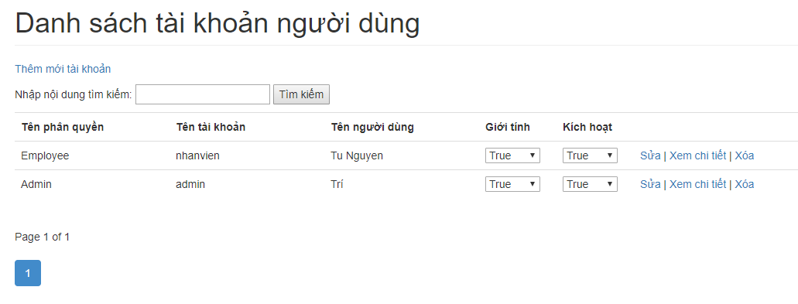

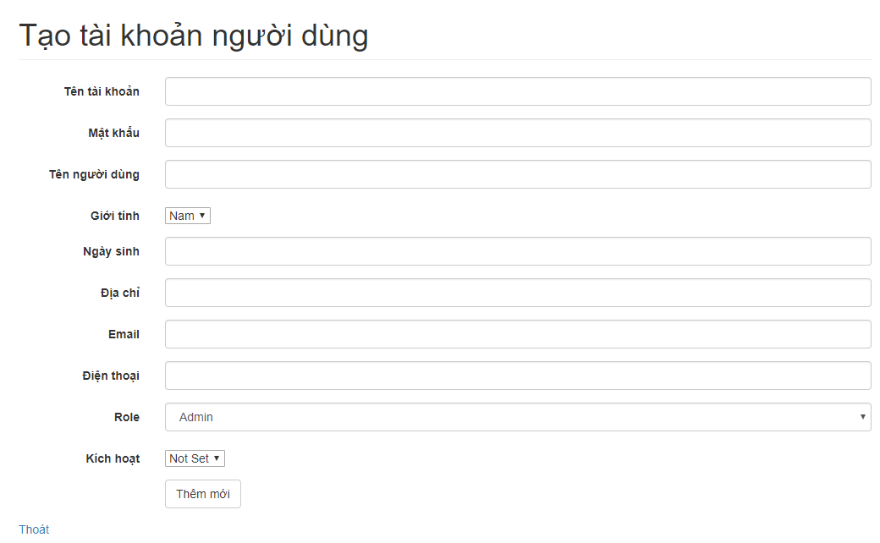

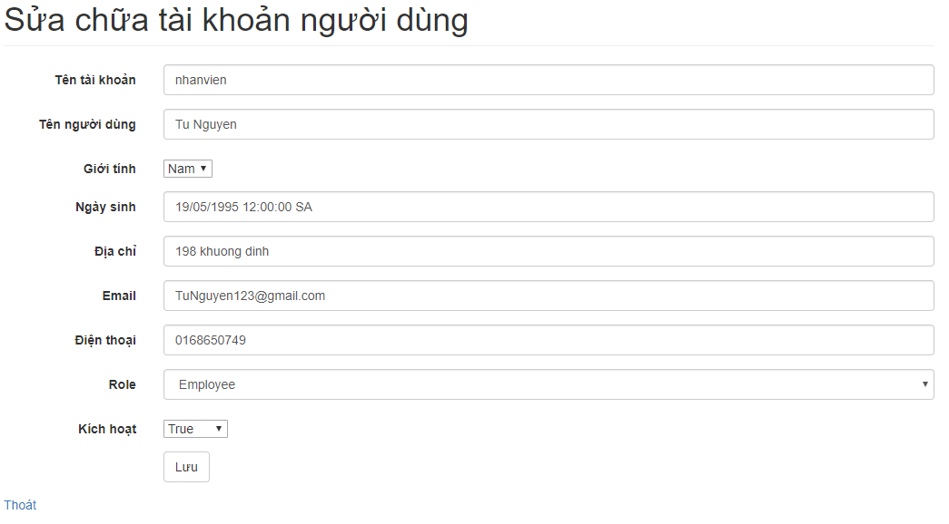

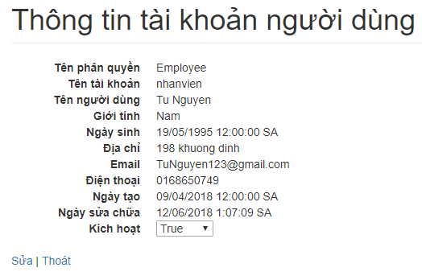

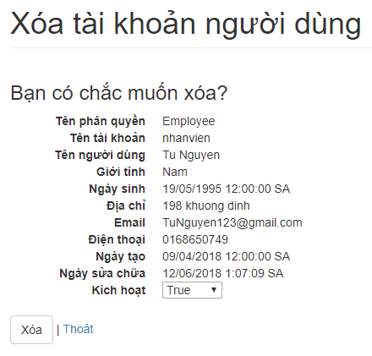

#### Dòng sự kiện chính (Basic Flow)

* Có các chức năng chính tìm kiếm, thêm mới, sửa, xóa, xem thông tin tài khoản;
* Người dùng chọn chức năng “Quản lý tài khoản” từ menu trái;
* Hệ thống hiển thị giao diện "Quản lý tài khoản", trên lưới hiển thị danh sách tài khoản;
* Chức năng tìm kiếm:
* Người dùng nhập các tiêu chí tìm kiếm và ấn "Tìm kiếm";
* Trên lưới sẽ hiển thị danh sách tài khoản phù hợp tiêu chí.
* Chức năng thêm mới:
* Người dùng nhấn chọn “Thêm mới”;
* Hệ thống hiển thị giao diện thêm mới với các khung nhập liệu rỗng;
* Người dùng nhập đầy đủ thông tin tài khoản, chọn phân quyền và chọn “Thêm mới”;
* Hệ thống thêm thông tin tài khoản và cập nhật thông tin mới lên lưới.
* Chức năng sửa:
* Người dùng chọn một dòng thông tin tài khoản và nhấn “Sửa”;
* Giao diện “Thông tin tài khoản” chuyển sang trạng thái Sửa và hiển thị thông tin tài khoản đó lên khung nhập liệu, nút “Sửa”, “Thoát”;
* Người dùng thực hiện sửa đổi và nhấn “Sửa”;
* Hệ thống lưu lại thông tin tài khoản và cập nhật thông tin vừa sửa đổi lên lưới.
* Chức năng xóa:
* Người dùng chọn một dòng thông tin tài khoản và nhấn “Xóa”;
* Người dùng xác nhận lại yêu cầu xóa thông tin tài khoản;
* Hệ thống xóa thông tin tài khoản được chọn và cập nhật lại lưới.
* Chức năng xem:
* Người dùng chọn tài khoản từ lưới và chọn "Xem";
* Hệ thống hiển thị giao diện "Thông tin tài khoản" ở trạng thái Xem, chứa thông tin chi tiết của tài khoản đó.

#### Dòng sự kiện phụ (Alternative Flow)

* Chọn “Thoát” để thoát khỏi chức năng.

#### Yêu cầu đặc biệt

N/A

#### Bảng cơ sở dữ liệu sử dụng

| **Tên bảng** | **Kiểu** | | | |
| --- | --- | --- | --- | --- |
| **Insert** | **Update** | **Delete** | **Query** |
| User | x | x | x | x |
| Role |  |  |  | x |

## Chức năng quản lý bán hàng dành cho quản trị

### QLBH01: Quản lý khách hàng

#### Mô tả chức năng (Brief description)

* Chức năng cho phép quản lý thông tin (tìm kiếm, thêm, sửa, xóa, xem) thông tin người mua hàng;

#### Giao diện màn hình

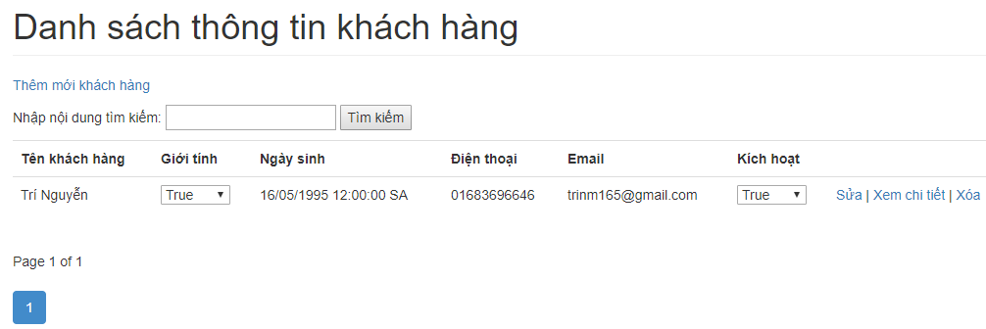

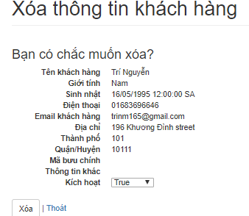

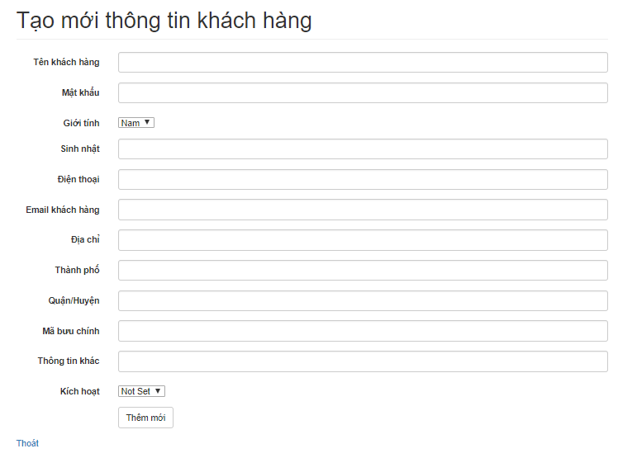

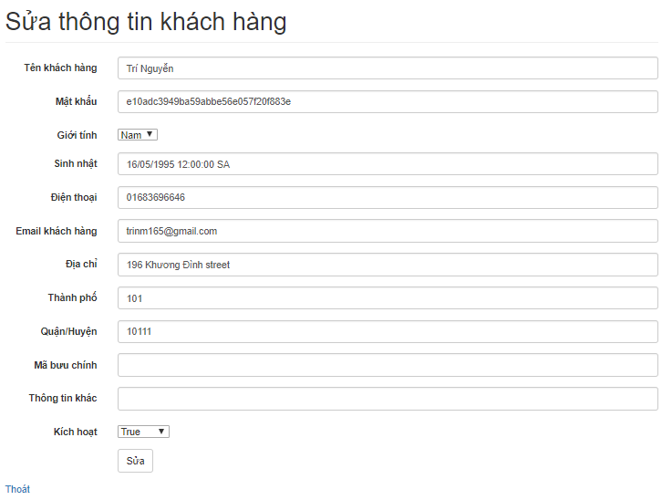

#### Dòng sự kiện chính (Basic Flow)

* Có các chức năng chính tìm kiếm, thêm mới, sửa, xóa, xem thông tin khách hàng;
* Người dùng chọn chức năng “Quản lý khách hàng” từ menu;
* Hệ thống hiển thị form "Quản lý khách hàng", trên lưới hiển thị danh sách khách hàng;
* Chức năng tìm kiếm:
* Người dùng nhập các tiêu chí tìm kiếm và ấn "Tìm kiếm";
* Trên lưới sẽ hiển thị danh sách khách hàng phù hợp tiêu chí.
* Chức năng thêm mới:
* Người dùng nhấn chọn “Thêm mới”;
* Hệ thống hiển thị giao diện thêm mới với các khung dữ liễu rỗng.
* Người dùng nhập đầy đủ thông tin khách hàng và chọn “Thêm mới”;
* Hệ thống thêm thông tin khách hàng và cập nhật thông tin mới lên lưới.
* Chức năng sửa:
* Người dùng chọn một dòng thông tin khách hàng rồi nhấn “Sửa”;
* Giao diện “Thông tin khách hàng” chuyển sang trạng thái Sửa và hiển thị thông tin khách hàng đó lên khung nhập liệu, nút “Sửa”, “Thoát”;
* Người dùng thực hiện sửa đổi và nhấn “Sửa”;
* Hệ thống lưu lại thông tin khách hàng và cập nhật thông tin vừa sửa đổi lên lưới.
* Chức năng xóa:
* Người dùng chọn một dòng thông tin khách hàng rồi nhấn “Xóa”;
* Người dùng xác nhận lại yêu cầu xóa;
* Hệ thống xóa thông tin khách hàng được chọn và cập nhật lại lưới.
* Chức năng xem:
* Người dùng chọn khách hàng từ lưới và chọn "Xem",
* Hệ thống hiển thị giao diện "Thông tin khách hàng" ở trạng thái Xem, chứa thông tin của khách hàng đó.

#### Dòng sự kiện phụ (Alternative Flow)

* Chọn “Thoát” để thoát khỏi chức năng.

#### Yêu cầu đặc biệt

N/A

#### Bảng cơ sở dữ liệu sử dụng

| **Tên bảng** | **Kiểu** | | | |
| --- | --- | --- | --- | --- |
| **Insert** | **Update** | **Delete** | **Query** |
| Customers | x | x | x | x |

### QLBH02: Danh mục nhà cung cấp

#### Mô tả chức năng (Brief description)

* Chức năng cho phép quản lý thông tin về nhà cung cấp;

#### Giao diện màn hình

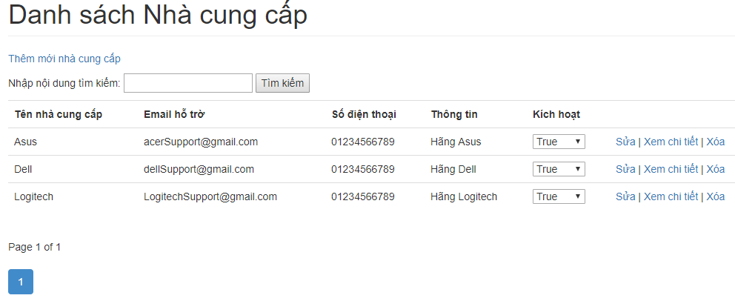

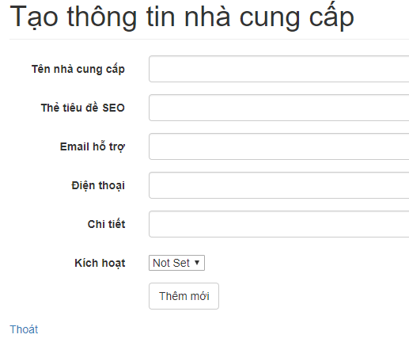

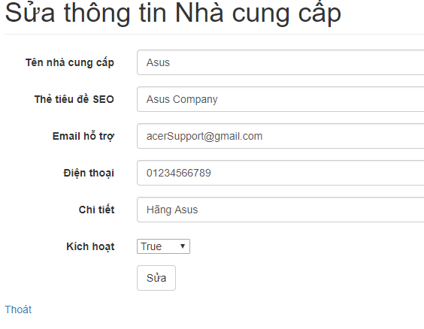

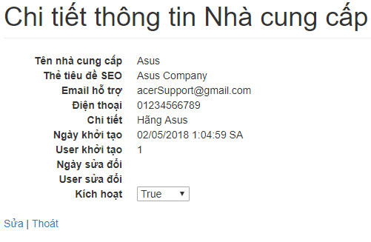

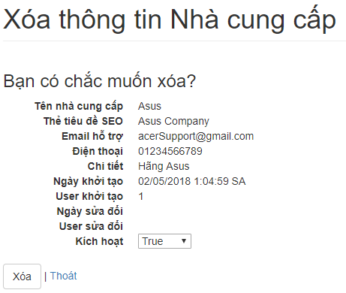

#### Dòng sự kiện chính (Basic Flow)

* Có các chức năng chính tìm kiếm, thêm mới, sửa, xóa, xem thông tin nhà cung cấp;
* Người dùng chọn chức năng “Danh mục nhà cung cấp” từ menu;
* Hệ thống hiển thị giao diện "Quản lý nhà cung cấp", hiển thị danh sách nhà cung cấp;
* Chức năng tìm kiếm:
* Người dùng nhập các tiêu chí tìm kiếm và ấn "Tìm kiếm";
* Trên lưới sẽ hiển thị danh sách nhà cung cấp phù hợp tiêu chí.
* Chức năng thêm mới:
* Người dùng nhấn chọn “Thêm mới”;
* Hệ thống hiển thị giao diện thêm mới với các khung nhập liệu rỗng
* Người dùng nhập đầy đủ thông tin nhà cung cấp và chọn “Thêm mới”;
* Hệ thống thêm thông tin nhà cung cấp và cập nhật thông tin mới lên lưới.
* Chức năng sửa:
* Người dùng chọn một dòng thông tin nhà cung cấp nhấn “Sửa”;
* Giao diện “Thông tin nhà cung cấp” chuyển sang trạng thái Sửa và hiển thị thông tin nhà cung cấp đó lên khung nhập liệu, nút “Sửa”, và “Thoát”;
* Người dùng thực hiện sửa đổi và nhấn “Sửa”;
* Hệ thống lưu lại thông tin nhà cung cấp và cập nhật thông tin vừa sửa đổi lên lưới.
* Chức năng xóa:
* Người dùng chọn một dòng thông tin nhà cung cấp và nhấn “Xóa”;
* Người dùng xác nhận lại yêu cầu xóa thông tin nhà cung cấp;
* Hệ thống xóa thông tin nhà cung cấp được chọn và cập nhật lại lưới trên giao diện.
* Chức năng xem:
* Người dùng chọn nhà cung cấp từ lưới và chọn "Xem",
* Hệ thống hiển thị giao diện "Thông tin nhà cung cấp" ở trạng thái Xem, chứa thông tin chi tiết của nhà cung cấp đó.

#### Dòng sự kiện phụ (Alternative Flow)

* Chọn “Thoát” để thoát khỏi chức năng.

#### Yêu cầu đặc biệt

N/A

#### Bảng cơ sở dữ liệu sử dụng

| **Tên bảng** | **Kiểu** | | | |
| --- | --- | --- | --- | --- |
| **Insert** | **Update** | **Delete** | **Query** |
| Supplier | x | x | x | x |

### QLBH03: Danh mục loại sản phẩm(Danh mục sản phẩm)

#### Mô tả chức năng (Brief description)

* Chức năng cho phép quản lý thông tin (tìm kiếm, thêm, sửa, xóa, xem chi tiết) về loại sản phẩm;

#### Giao diện màn hình

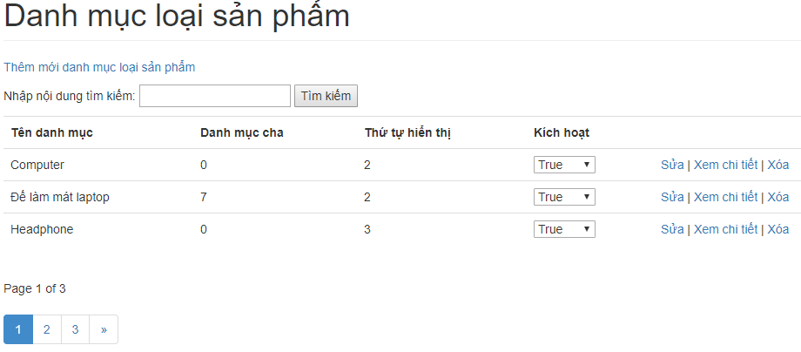

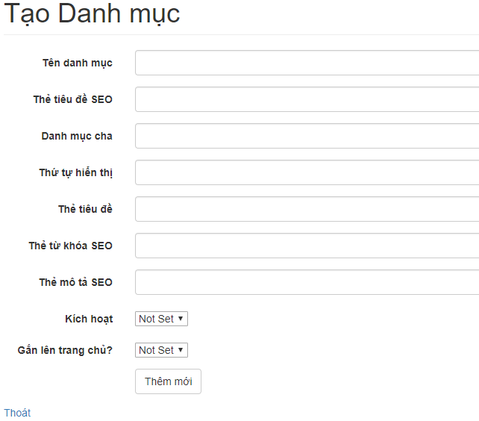

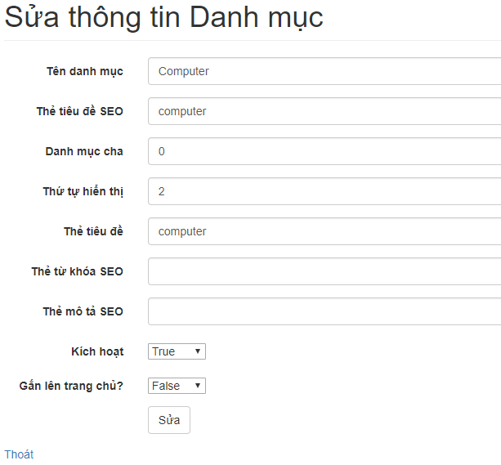

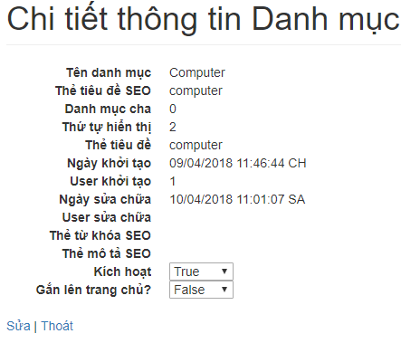

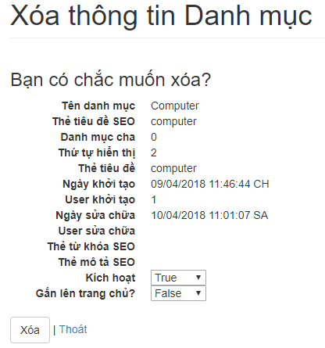

#### Dòng sự kiện chính (Basic Flow)

* Có các chức năng chính tìm kiếm, thêm mới, sửa, xóa, xem thông tin loại sản phẩm;
* Người dùng chọn chức năng “Danh mục loại sản phẩm” từ menu;
* Hệ thống hiển thị giao diện "Quản lý loại sản phẩm", trên lưới hiển thị danh sách loại sản phẩm;
* Chức năng tìm kiếm:
* Người dùng nhập các tiêu chí tìm kiếm và ấn "Tìm kiếm";
* Trên lưới sẽ hiển thị danh sách loại sản phẩm phù hợp tiêu chí.
* Chức năng thêm mới:
* Người dùng nhấn chọn “Thêm mới”;
* Hệ thống hiển thị giao diện thêm mới với các khung nhập liệu rỗng;
* Người dùng nhập đầy đủ thông tin loại sản phẩm và chọn “Thêm mới”;
* Hệ thống thêm thông tin loại sản phẩm và cập nhật thông tin mới lên lưới.
* Chức năng sửa:
* Người dùng chọn một dòng thông tin loại sản phẩm rồi nhấn “Sửa”;
* Giao diện “Thông tin loại sản phẩm” chuyển sang trạng thái Sửa và hiển thị thông tin loại sản phẩm đó lên khung nhập liệu, nút “Sửa”, “Thoát”;
* Người dùng thực hiện sửa đổi và nhấn “Sửa”;
* Hệ thống lưu lại thông tin loại sản phẩm và cập nhật thông tin vừa sửa đổi lên lưới.
* Chức năng xóa:
* Người dùng chọn một dòng thông tin loại sản phẩm rồi nhấn “Xóa”;
* Người dùng xác nhận lại yêu cầu xóa thông tin loại sản phẩm;
* Hệ thống xóa thông tin loại sản phẩm được chọn và cập nhật lại lưới.
* Chức năng xem:
* Người dùng chọn loại sản phẩm từ lưới và chọn "Xem";
* Hệ thống hiển thị giao diện "Thông tin loại sản phẩm" ở trạng thái Xem, chứa thông tin chi tiết của loại sản phẩm đó.

#### Dòng sự kiện phụ (Alternative Flow)

* Chọn “Thoát” để thoát khỏi chức năng.

#### Yêu cầu đặc biệt

N/A

#### Bảng cơ sở dữ liệu sử dụng

| **Tên bảng** | **Kiểu** | | | |
| --- | --- | --- | --- | --- |
| **Insert** | **Update** | **Delete** | **Query** |
| ProductCategory | x | x | x | x |

### QLBH04: Danh mục sản phẩm

#### Mô tả chức năng (Brief description)

* Chức năng cho phép quản lý thông tin (tìm kiếm, thêm, sửa, xóa, xem chi tiết) về sản phẩm;

#### Giao diện màn hình

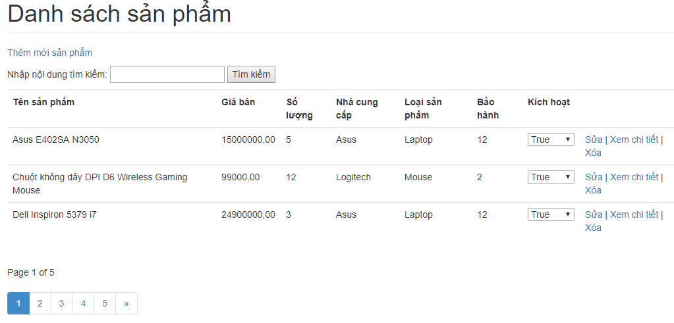

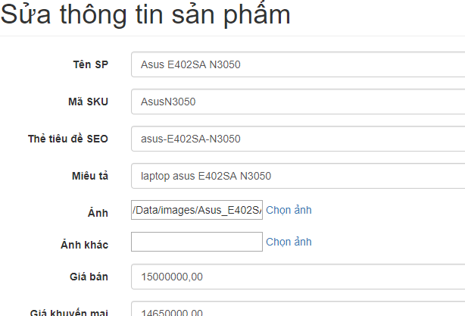

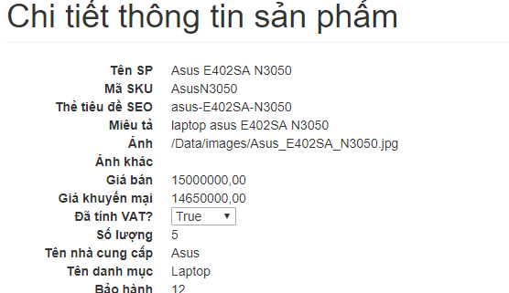

#### Dòng sự kiện chính (Basic Flow)

* Có các chức năng chính tìm kiếm, thêm mới, sửa, xóa, xem thông tin sản phẩm;
* Người dùng chọn chức năng “Danh mục sản phẩm” từ menu;
* Hệ thống hiển thị giao diện "Quản lý sản phẩm", trên lưới hiển thị danh sách sản phẩm;
* Chức năng tìm kiếm:
* Người dùng nhập các tiêu chí tìm kiếm và ấn "Tìm kiếm";
* Trên lưới sẽ hiển thị danh sách sản phẩm phù hợp tiêu chí.
* Chức năng thêm mới:
* Người dùng nhấn chọn “Thêm mới”;
* Hệ thống hiển thị giao diện thêm mới với các khung nhập liệu rỗng;
* Người dùng nhập đầy đủ thông tin sản phẩm và chọn “Thêm mới”;
* Hệ thống thêm thông tin sản phẩm và cập nhật thông tin mới lên lưới.
* Chức năng sửa:
* Người dùng chọn một dòng thông tin sản phẩm và nhấn “Sửa”;
* Giao diện “Thông tin sản phẩm” chuyển sang trạng thái Sửa và hiển thị thông tin sản phẩm đó lên khung nhập liệu, nút “Sửa”, “Thoát”;
* Người dùng thực hiện sửa đổi và nhấn “Sửa”;
* Hệ thống lưu lại thông tin sản phẩm và cập nhật thông tin vừa sửa đổi lên lưới.
* Chức năng xóa:
* Người dùng chọn một dòng thông tin sản phẩm và nhấn “Xóa”;
* Người dùng xác nhận lại yêu cầu xóa thông tin sản phẩm;
* Hệ thống xóa thông tin sản phẩm được chọn và cập nhật lại lưới.
* Chức năng xem:
* Người dùng chọn sản phẩm từ lưới và chọn "Xem";
* Hệ thống hiển thị giao diện "Thông tin sản phẩm" ở trạng thái Xem, chứa thông tin chi tiết của sản phẩm đó.

#### Dòng sự kiện phụ (Alternative Flow)

* Chọn “Thoát” để thoát khỏi chức năng.

#### Yêu cầu đặc biệt

N/A

#### Bảng cơ sở dữ liệu sử dụng

| **Tên bảng** | **Kiểu** | | | |
| --- | --- | --- | --- | --- |
| **Insert** | **Update** | **Delete** | **Query** |
| Product | x | x | x | x |
| ProductCategory |  |  |  | x |

### QLBH05: Danh mục hãng vận chuyển

#### Mô tả chức năng (Brief description)

* Chức năng cho phép quản lý thông tin (tìm kiếm, thêm, sửa, xóa, xem chi tiết) về hãng vận chuyển;

#### Giao diện màn hình

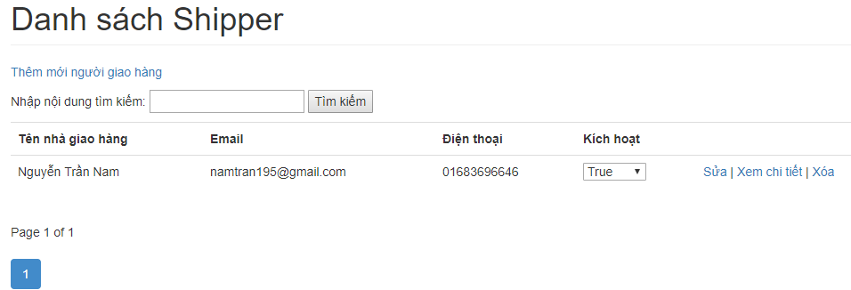

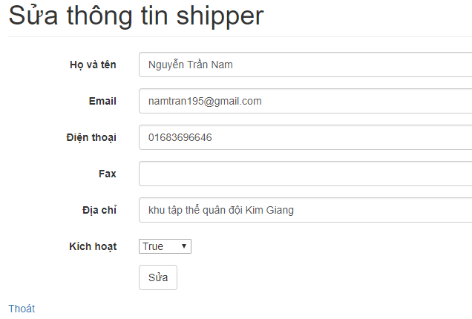

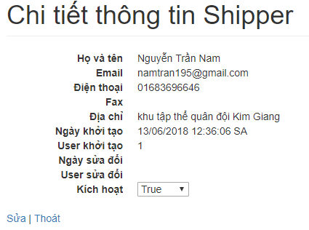

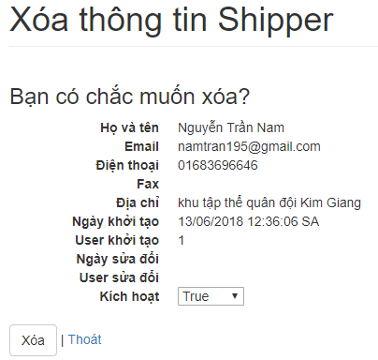

#### Dòng sự kiện chính (Basic Flow)

* Có các chức năng chính tìm kiếm, thêm mới, sửa, xóa, xem thông tin hãng vận chuyển;
* Người dùng chọn chức năng “Danh mục hãng vận chuyển” từ menu;
* Hệ thống hiển thị giao diện "Quản lý hãng vận chuyển", trên lưới hiển thị danh sách hãng vận chuyển;
* Chức năng tìm kiếm:
* Người dùng nhập các tiêu chí tìm kiếm và ấn "Tìm kiếm";
* Trên lưới sẽ hiển thị danh sách hãng vận chuyển phù hợp tiêu chí.
* Chức năng thêm mới:
* Người dùng nhấn chọn “Thêm mới”;
* Hệ thống hiển thị giao diện thêm mới với các khung nhập liệu rỗng;
* Người dùng nhập đầy đủ thông tin hãng vận chuyển và chọn “Thêm mới”;
* Hệ thống thêm thông tin hãng vận chuyển và cập nhật thông tin mới lên lưới.
* Chức năng sửa:
* Người dùng chọn một dòng thông tin hãng vận chuyển và nhấn “Sửa”;
* Giao diện “Thông tin hãng vận chuyển” chuyển sang trạng thái Sửa và hiển thị thông tin hãng vận chuyển đó lên khung nhập liệu, nút “Sửa”, “Thoát”;
* Người dùng thực hiện sửa đổi và nhấn “Sửa”;
* Hệ thống lưu lại thông tin hãng vận chuyển và cập nhật thông tin vừa sửa đổi lên lưới.
* Chức năng xóa:
* Người dùng chọn một dòng thông tin hãng vận chuyển và nhấn “Xóa”;
* Người dùng xác nhận lại yêu cầu xóa thông tin hãng vận chuyển;
* Hệ thống xóa thông tin hãng vận chuyển được chọn và cập nhật lại lưới.
* Chức năng xem:
* Người dùng chọn hãng vận chuyển từ lưới và chọn "Xem",
* Hệ thống hiển thị giao diện "Thông tin hãng vận chuyển" ở trạng thái Xem, chứa thông tin chi tiết của hãng vận chuyển đó.

#### Dòng sự kiện phụ (Alternative Flow)

* Chọn “Thoát” để thoát khỏi chức năng.

#### Yêu cầu đặc biệt

N/A

#### Bảng cơ sở dữ liệu sử dụng

| **Tên bảng** | **Kiểu** | | | |
| --- | --- | --- | --- | --- |
| **Insert** | **Update** | **Delete** | **Query** |
| Shipper | x | x | x | x |

### QLBH06: Danh mục trạng thái hóa đơn

#### Mô tả chức năng (Brief description)

* Chức năng cho phép quản lý (thêm, sửa, xóa, xem) thông tin trạng thái hóa đơn;

#### Giao diện màn hình

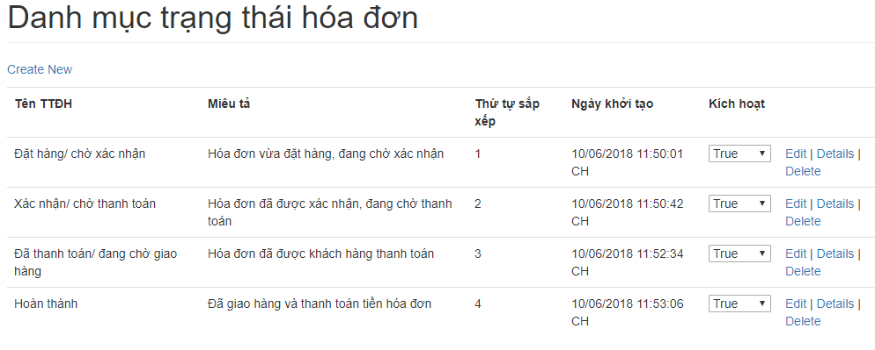

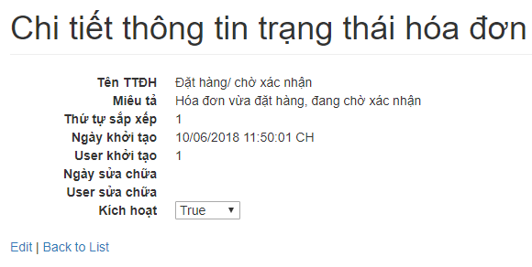

#### Dòng sự kiện chính (Basic Flow)

* Có các chức năng chính thêm mới, sửa, xóa, xem thông tin trạng thái hóa đơn;
* Người dùng vào chức năng “Danh mục trạng thái hóa đơn” từ menu;
* Hệ thống hiển thị giao diện “Quản lý trạng thái hóa đơn”, trên lưới hiển thị danh sách trạng thái hóa đơn đã có;
* Chức năng thêm mới:
* Người dùng nhấn chọn “Thêm mới”;
* Hệ thống hiển thị giao diện thêm mới với các khung nhập liệu rỗng;
* Người dùng nhập đầy đủ thông tin trạng thái hóa đơn và chọn “Thêm mới”;
* Hệ thống thêm thông tin trạng thái hóa đơn và cập nhật thông tin mới lên lưới.
* Chức năng sửa:
* Người dùng chọn một dòng thông tin trạng thái hóa đơn và nhấn “Sửa”;
* Giao diện “Thông tin trạng thái hóa đơn” chuyển sang trạng thái Sửa và hiển thị thông tin trạng thái hóa đơn đó lên khung nhập liệu, nút “Sửa”, “Thoát”;
* Người dùng thực hiện sửa đổi và nhấn “Sửa”;
* Hệ thống lưu lại thông tin trạng thái hóa đơn và cập nhật thông tin vừa sửa đổi lên lưới.
* Chức năng xóa:
* Người dùng chọn một dòng thông tin trạng thái hóa đơn và nhấn “Xóa”;
* Người dùng xác nhận lại yêu cầu xóa thông tin trạng thái hóa đơn;
* Hệ thống xóa thông tin trạng thái hóa đơn được chọn và cập nhật lại lưới.
* Chức năng xem:
* Người dùng chọn trạng thái hóa đơn từ lưới và chọn "Xem",
* Hệ thống hiển thị giao diện "Thông tin trạng thái hóa đơn" ở trạng thái Xem, chứa thông tin chi tiết của trạng thái hóa đơn đó.

#### Dòng sự kiện phụ (Alternative Flow)

* Chọn “Thoát” để thoát khỏi chức năng.

#### Yêu cầu đặc biệt

N/A

#### Bảng cơ sở dữ liệu sử dụng

| **Tên bảng** | **Kiểu** | | | |
| --- | --- | --- | --- | --- |
| **Insert** | **Update** | **Delete** | **Query** |
| OrderStatus | x | x | x | x |

### QLBH07: Danh mục phương thức thanh toán

#### Mô tả chức năng (Brief description)

* Chức năng cho phép quản lý (thêm, sửa, xóa, xem) thông tin phương thức thanh toán;

#### Giao diện màn hình

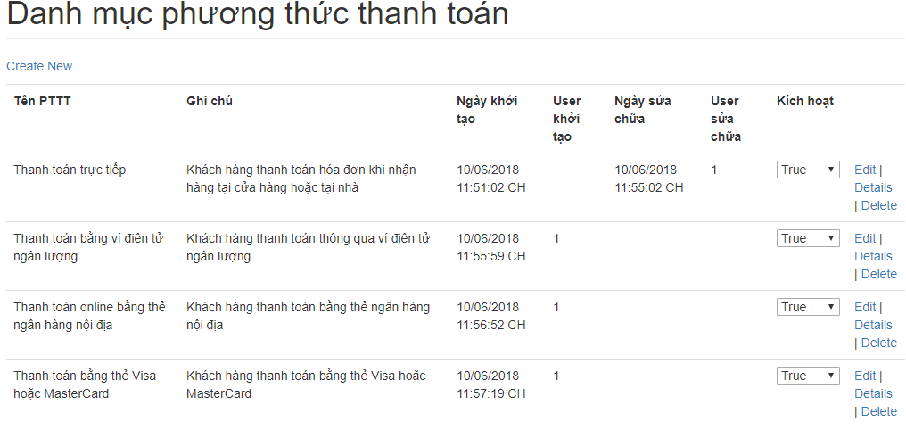

#### Dòng sự kiện chính (Basic Flow)

* Có các chức năng chính thêm mới, sửa, xóa, xem thông tin phương thức thanh toán;
* Người dùng vào chức năng “Danh mục phương thức thanh toán” từ menu;
* Hệ thống hiển thị giao diện “Quản lý phương thức thanh toán”, trên lưới hiển thị danh sách phương thức thanh toán đã có;
* Chức năng thêm mới:
* Người dùng nhấn chọn “Thêm mới”;
* Hệ thống hiển thị giao diện thêm mới với các khung nhập liệu rỗng;
* Người dùng nhập đầy đủ thông tin phương thức thanh toán và chọn “Thêm mới”;
* Hệ thống thêm thông tin phương thức thanh toán và cập nhật thông tin mới lên lưới.
* Chức năng sửa:
* Người dùng chọn một dòng thông tin phương thức thanh toán và nhấn “Sửa”;
* Giao diện “Thông tin phương thức thanh toán” chuyển sang trạng thái Sửa và hiển thị thông tin phương thức thanh toán đó lên khung nhập liệu, nút “Sửa”, “Thoát”;
* Người dùng thực hiện sửa đổi và nhấn “Sửa”;
* Hệ thống lưu lại thông tin phương thức thanh toán và cập nhật thông tin vừa sửa đổi lên lưới.
* Chức năng xóa:
* Người dùng chọn một dòng thông tin phương thức thanh toán và nhấn “Xóa”;
* Người dùng xác nhận lại yêu cầu xóa thông tin phương thức thanh toán;
* Hệ thống xóa thông tin phương thức thanh toán được chọn và cập nhật lại lưới.
* Chức năng xem:
* Người dùng chọn phương thức thanh toán từ lưới và chọn "Xem",
* Hệ thống hiển thị giao diện "Thông tin phương thức thanh toán" ở trạng thái Xem, chứa thông tin chi tiết của phương thức thanh toán đó.

#### Dòng sự kiện phụ (Alternative Flow)

* Chọn “Thoát” để thoát khỏi chức năng.

#### Yêu cầu đặc biệt

N/A

#### Bảng cơ sở dữ liệu sử dụng

| **Tên bảng** | **Kiểu** | | | |
| --- | --- | --- | --- | --- |
| **Insert** | **Update** | **Delete** | **Query** |
| PaymentMethod | x | x | x | x |

### QLBH08: Danh mục trạng thái thanh toán

#### Mô tả chức năng (Brief description)

* Chức năng cho phép quản lý (thêm, sửa, xóa, xem) thông tin trạng thái thanh toán;

#### Giao diện màn hình

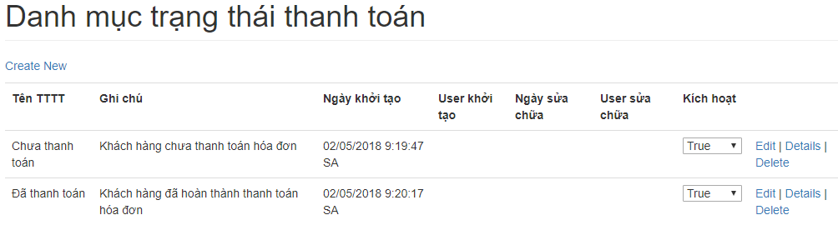

#### Dòng sự kiện chính (Basic Flow)

* Có các chức năng chính thêm mới, sửa, xóa, xem thông tin trạng thái thanh toán;
* Người dùng vào chức năng “Danh mục trạng thái thanh toán” từ menu;
* Hệ thống hiển thị giao diện “Quản lý trạng thái thanh toán”, trên lưới hiển thị danh sách trạng thái thanh toán đã có;
* Chức năng thêm mới:
* Người dùng nhấn chọn “Thêm mới”;
* Hệ thống hiển thị giao diện thêm mới với các khung nhập liệu rỗng;
* Người dùng nhập đầy đủ thông tin trạng thái thanh toán và chọn “Thêm mới”;
* Hệ thống thêm thông tin trạng thái thanh toán và cập nhật thông tin mới lên lưới.
* Chức năng sửa:
* Người dùng chọn một dòng thông tin trạng thái thanh toán và nhấn “Sửa”;
* Giao diện “Thông tin trạng thái thanh toán” chuyển sang trạng thái Sửa và hiển thị thông tin trạng thái thanh toán đó lên khung nhập liệu, nút “Sửa”, “Thoát”;
* Người dùng thực hiện sửa đổi và nhấn “Sửa”;
* Hệ thống lưu lại thông tin trạng thái thanh toán và cập nhật thông tin vừa sửa đổi lên lưới.
* Chức năng xóa:
* Người dùng chọn một dòng thông tin trạng thái thanh toán và nhấn “Xóa”;
* Người dùng xác nhận lại yêu cầu xóa thông tin trạng thái thanh toán;
* Hệ thống xóa thông tin trạng thái thanh toán được chọn và cập nhật lại lưới.
* Chức năng xem:
* Người dùng chọn trạng thái thanh toán từ lưới và chọn "Xem",
* Hệ thống hiển thị giao diện "Thông tin trạng thái thanh toán" ở trạng thái Xem, chứa thông tin chi tiết của trạng thái thanh toán đó.

#### Dòng sự kiện phụ (Alternative Flow)

* Chọn “Thoát” để thoát khỏi chức năng.

#### Yêu cầu đặc biệt

N/A

#### Bảng cơ sở dữ liệu sử dụng

| **Tên bảng** | **Kiểu** | | | |
| --- | --- | --- | --- | --- |
| **Insert** | **Update** | **Delete** | **Query** |
| PaymentStatus | x | x | x | x |

### QLBH09: Quản lý thanh toán

#### Mô tả chức năng (Brief description)

* Chức năng cho phép quản lý thông tin (tìm kiếm, thêm, sửa, xóa, xem) thanh toán hóa đơn;

#### Giao diện màn hình

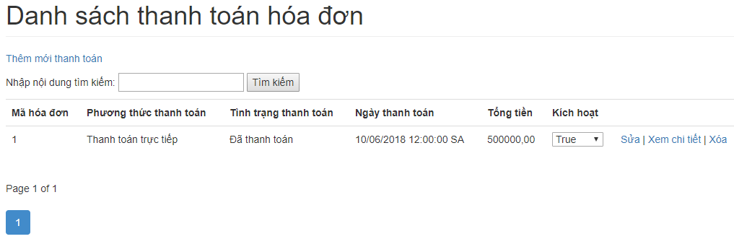

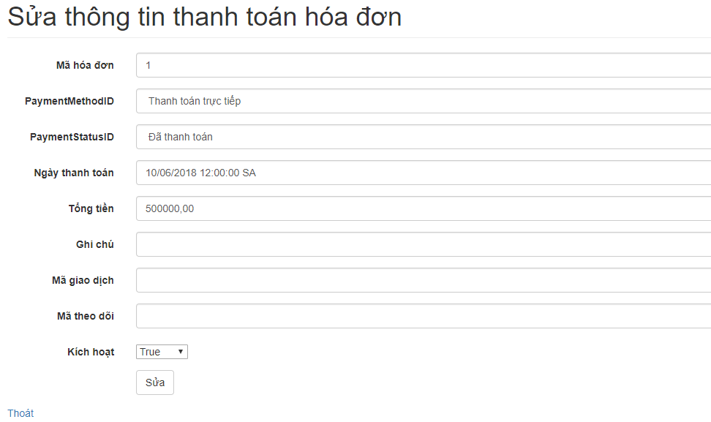

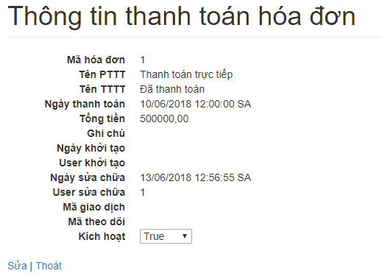

#### Dòng sự kiện chính (Basic Flow)

* Có các chức năng chính tìm kiếm, thêm mới, sửa, xóa, xem thông tin thanh toán;
* Người dùng chọn chức năng “Quản lý thanh toán” từ menu;
* Hệ thống hiển thị giao diện "Quản lý thanh toán", trên lưới hiển thị danh sách thanh toán;
* Chức năng tìm kiếm:
* Người dùng nhập các tiêu chí tìm kiếm và ấn "Tìm kiếm";
* Trên lưới sẽ hiển thị danh sách thanh toán phù hợp tiêu chí.
* Chức năng thêm mới:
* Người dùng nhấn chọn “Thêm mới”;
* Hệ thống hiển thị giao diện thêm mới với các khung nhập liệu rỗng;
* Người dùng nhập đầy đủ thông tin thanh toán và chọn “Thêm mới”;
* Hệ thống thêm thông tin thanh toán và cập nhật thông tin mới lên lưới.
* Chức năng sửa:
* Người dùng chọn một dòng thông tin thanh toán và nhấn “Sửa”;
* Form “Thông tin thanh toán” chuyển sang trạng thái Sửa và hiển thị thông tin thanh toán đó lên khung nhập liệu, nút “Sửa”, “Thoát”;
* Người dùng thực hiện sửa đổi và nhấn “Sửa”;
* Hệ thống lưu lại thông tin thanh toán và cập nhật thông tin vừa sửa đổi lên lưới.
* Chức năng xóa:
* Người dùng chọn một dòng thông tin thanh toán và nhấn “Xóa”;
* Người dùng xác nhận lại yêu cầu xóa thông tin thanh toán;
* Hệ thống xóa thông tin thanh toán được chọn và cập nhật lại lưới.
* Chức năng xem:
* Người dùng chọn thanh toán từ lưới và chọn "Xem";
* Hệ thống hiển thị giao diện "Thông tin thanh toán" ở trạng thái Xem, chứa thông tin chi tiết thanh toán đó.

#### Dòng sự kiện phụ (Alternative Flow)

* Chọn “Thoát” để thoát khỏi chức năng.

#### Yêu cầu đặc biệt

N/A

#### Bảng cơ sở dữ liệu sử dụng

| **Tên bảng** | **Kiểu** | | | |
| --- | --- | --- | --- | --- |
| **Insert** | **Update** | **Delete** | **Query** |
| Payment | x | x | x | x |
| PaymentMethod |  |  |  | x |
| PaymentStatus |  |  |  | x |
| Order |  |  |  | x |

### QLBH10: Quản lý hóa đơn

#### Mô tả chức năng (Brief description)

* Chức năng cho phép quản lý thông tin (tìm kiếm, thêm, sửa, xóa, xem) hóa đơn bán hàng;

#### Giao diện màn hình

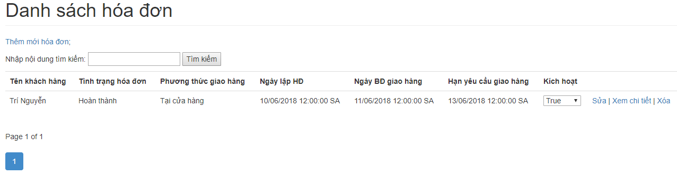

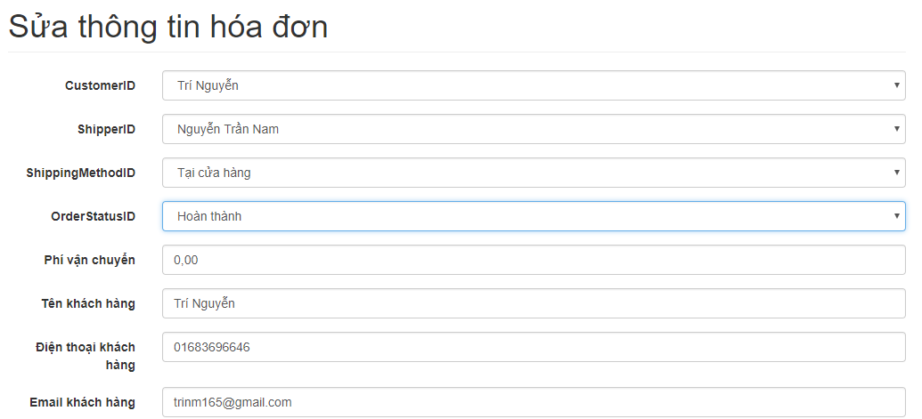

#### Dòng sự kiện chính (Basic Flow)

* Có các chức năng chính tìm kiếm, thêm mới, sửa, xóa, xem thông tin hóa đơn;
* Người dùng chọn chức năng “Quản lý hóa đơn” từ menu;
* Hệ thống hiển thị giao diện "Quản lý hóa đơn", trên lưới hiển thị danh sách hóa đơn;
* Chức năng tìm kiếm:
* Người dùng nhập các tiêu chí tìm kiếm và ấn "Tìm kiếm";
* Trên lưới sẽ hiển thị danh sách hóa đơn phù hợp tiêu chí.
* Chức năng thêm mới:
* Người dùng nhấn chọn “Thêm mới”;
* Hệ thống hiển thị giao diện thêm mới với các khung nhập liệu rỗng;
* Người dùng nhập đầy đủ thông tin hóa đơn và chọn “Thêm mới”;
* Hệ thống thêm thông tin hóa đơn và cập nhật thông tin mới lên lưới.
* Chức năng sửa:
* Người dùng chọn một dòng thông tin hóa đơn và nhấn “Sửa”;
* Giao diện “Thông tin hóa đơn” chuyển sang trạng thái Sửa và hiển thị thông tin hóa đơn đó lên khung nhập liệu, nút “Sửa”, “Thoát”;
* Người dùng thực hiện sửa đổi và nhấn “Sửa”;
* Hệ thống lưu lại thông tin hóa đơn và cập nhật thông tin vừa sửa đổi lên lưới.
* Chức năng xóa:
* Người dùng chọn một dòng thông tin hóa đơn và nhấn “Xóa”;
* Người dùng xác nhận lại yêu cầu xóa thông tin hóa đơn;
* Hệ thống xóa thông tin hóa đơn được chọn và cập nhật lại lưới.
* Chức năng xem:
* Người dùng chọn hóa đơn từ lưới và chọn "Xem";
* Hệ thống hiển thị giao diện "Thông tin hóa đơn" ở trạng thái Xem, chứa thông tin chi tiết của hóa đơn đó.

#### Dòng sự kiện phụ (Alternative Flow)

* Chọn “Thoát” để thoát khỏi chức năng.

#### Yêu cầu đặc biệt

* Chức năng xóa chỉ enable với tài khoản phân quyền admin.

#### Bảng cơ sở dữ liệu sử dụng

| **Tên bảng** | **Kiểu** | | | |
| --- | --- | --- | --- | --- |
| **Insert** | **Update** | **Delete** | **Query** |
| Order | x | x | x | x |
| OrderStatus |  |  |  | x |
| Customers |  |  |  | x |
| Shipper |  |  |  | x |

### QLBH11: Quản lý hóa đơn chi tiết

#### Mô tả chức năng (Brief description)

* Chức năng cho phép quản lý thông tin (tìm kiếm, thêm, sửa, xóa, xem) hóa đơn chi tiết;

#### Giao diện màn hình

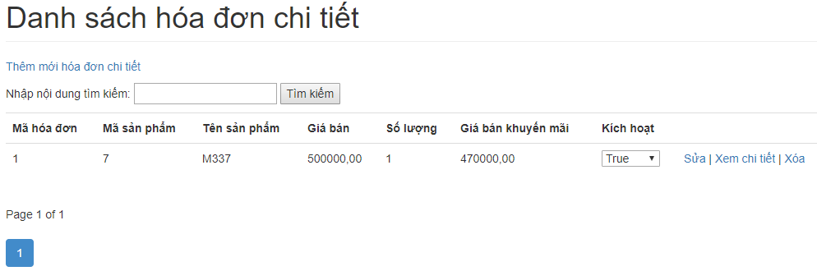

#### Dòng sự kiện chính (Basic Flow)

* Có các chức năng chính tìm kiếm, thêm mới, sửa, xóa, xem thông tin hóa đơn chi tiết;
* Người dùng chọn chức năng “Quản lý hóa đơn chi tiết” từ menu;
* Hệ thống hiển thị giao diện "Quản lý hóa đơn chi tiết", trên lưới hiển thị danh sách hóa đơn chi tiết;
* Chức năng tìm kiếm:
* Người dùng nhập các tiêu chí tìm kiếm và ấn "Tìm kiếm";
* Trên lưới sẽ hiển thị danh sách hóa đơn chi tiết phù hợp tiêu chí.
* Chức năng thêm mới:
* Người dùng nhấn chọn “Thêm mới”;
* Hệ thống hiển thị giao diện thêm mới với các khung nhập liệu rỗng;
* Người dùng nhập đầy đủ thông tin hóa đơn chi tiết và chọn “Thêm mới”;
* Hệ thống thêm thông tin hóa đơn chi tiết và cập nhật thông tin mới lên lưới.
* Chức năng sửa:
* Người dùng chọn một dòng thông tin hóa đơn chi tiết và nhấn “Sửa”;
* Giao diện “Thông tin hóa đơn chi tiết” chuyển sang trạng thái Sửa và hiển thị thông tin hóa đơn chi tiết đó lên khung nhập liệu, nút “Sửa”, “Thoát”;
* Người dùng thực hiện sửa đổi và nhấn “Sửa”;
* Hệ thống lưu lại thông tin hóa đơn chi tiết và cập nhật thông tin vừa sửa đổi lên lưới.
* Chức năng xóa:
* Người dùng chọn một dòng thông tin hóa đơn chi tiết và nhấn “Xóa”;
* Người dùng xác nhận lại yêu cầu xóa thông tin hóa đơn chi tiết;
* Hệ thống xóa thông tin hóa đơn chi tiết được chọn và cập nhật lại lưới.
* Chức năng xem:
* Người dùng chọn hóa đơn chi tiết từ lưới và chọn "Xem";
* Hệ thống hiển thị giao diện "Thông tin hóa đơn chi tiết" ở trạng thái Xem, chứa thông tin chi tiết của hóa đơn chi tiết đó.

#### Dòng sự kiện phụ (Alternative Flow)

* Chọn “Thoát” để thoát khỏi chức năng.

#### Yêu cầu đặc biệt

N/A.

#### Bảng cơ sở dữ liệu sử dụng

| **Tên bảng** | **Kiểu** | | | |
| --- | --- | --- | --- | --- |
| **Insert** | **Update** | **Delete** | **Query** |
| OrderDetail | x | x | x | x |
| Product |  |  |  | x |
| Order |  |  |  | x |

# Kết luận

Khóa luận đã giới thiệu đầy đủ quá trình xây dựng Hệ thống Website kinh doanh thiết bị công nghệ Techdevi Shop. Em đã xây dựng được đầy đủ các chức năng đáp ứng được yêu cầu nghiệp vụ như đã đề ra.

Sau một quãng thời gian học hỏi và làm việc, em đã rút ra cho mình được nhiều kiến thức mới và bổ ích hơn, cụ thể:

* Tiếp cận các khái niệm về xây dựng Web: mô hình MVC, ASP.NET.
* Học được cách xây dựng Web sử dụng HTML, CSS, JavaScript. Đồng thời, sử dụng Bootstrap, Entity Framework để xây dựng giao diện người dùng.
* Trau dồi kiến thức về cơ sở dữ liệu SQL Server.
* Học được cách sử dụng công cụ quản lý phiên bản và backup dữ liệu.

Ngoài những kiến thức mới đã học được, em cũng đã có thể áp dụng được kinh nghiệm và kỹ năng mình đã tích lũy được trong thời gian học ở trường vào khóa luận. Mặc dù đây là lần đầu tiếp cận với lập trình Web, nhưng em vẫn có thể hoàn thành được khóa luận nhờ những kiến thức nền tảng mà Thầy Cô đã truyền cho em.

Về hướng phát triển khóa luận sau này:

* Tiếp tục nâng cấp giao diện người dùng.
* Tăng cường bảo mật cho hệ thống.
* Hoàn thiện sản phẩm để có thể áp dụng vào thực tế.

# TÀI LIỆU THAM KHẢO

* Tài liệu Tiếng Việt

1. Ths. Mai Thúy Nga, “Tài liệu môn học Phân tích thiết kế hướng đối tượng”.
2. Ths. Mai Thúy Nga, “Tài liệu môn học Công nghệ phần mềm”.
3. Ths. Trần Quang Duy, “Tài liệu thiết kế Ecommerce”.

* Tài liệu Tiếng Anh

1. Adam Freeman, “Pro ASP.NET MVC 5”, ISBN 978-1-4302-6529-055999.
2. “Nick Berardi, Al Katawazi, Marco Bellinaso”, “ASP.NET MVC 1.0 Website Programming: Problem – Design – Solution”, ISBN-10: 0470410957.

* Các trang web tham khảo

1. W3school, Link: <https://www.w3schools.com/>.
2. Thachpham, “Giới thiệu serie Học CSS căn bản, Link:   
   <https://thachpham.com/web-development/html-css/gioi-thieu-serie-hoc-css-can-ban.html>.
3. “Tài liệu ASP.NET”, Link:   
   <https://docs.microsoft.com/en-us/aspnet/#pivot=aspnet&panel=aspnet_tutorials>.
4. Stackoverflow, Link: <https://stackoverflow.com/>.